**BỘ GIÁO DỤC VÀ ĐÀO TẠO**

**TRƯỜNG ĐẠI HỌC SƯ PHẠM KỸ THUẬT TP.HCM**

**KHOA CÔNG NGHỆ THÔNG TIN**

**🙡🕮🙣**



**BÁO CÁO**

**MÔN HỌC: AN NINH MẠNG**

Đề tài

**HỆ THỐNG XÁC THỰC TẬP TRUNG**

**GVHD:** ThS. Nguyễn Thị Thanh Vân

**Mã LHP:** 242NSEC430880_01

**Sinh viên thực hiện:**

Nguyễn Văn An 22162002

Mai Khắc Quyền 22162037

Đỗ Phương Thùy 22162045

**Tp. Hồ Chí Minh, tháng 5 năm 2025**

**DANH SÁCH THÀNH VIÊN NHÓM THAM GIA VIẾT BÁO CÁO**

**HỌC KỲ 2, NĂM HỌC: 2024 – 2025**

**Tên đề tài:** Hệ thống xác thực tập trung

**Nhóm 8:**

|  |  |  |  |  |
| --- | --- | --- | --- | --- |
| **Thứ tự** | **Họ và tên sinh viên** | **MSSV** | **Tỷ lệ % hoàn thành** | **Chữ ký** |
| 1 | Nguyễn Văn An | 22162002 | 100% |  |
| 2 | Mai Khắc Quyền | 22162037 | 100% |  |
| 3 | Đỗ Phương Thùy | 22162045 | 100% |  |

**ĐIỂM SỐ**

|  |  |  |  |
| --- | --- | --- | --- |
| **TIÊU CHÍ** | **NỘI DUNG** | **TRÌNH BÀY** | **TỔNG** |
| **ĐIỂM** |  |  |  |

**NHẬN XÉT**

*Ký tên*

**ThS. Nguyễn Thị Thanh Vân**

**MỤC LỤC**

PHẦN MỞ ĐẦU 1

1. Lí do chọn đề tài 1

2. Đối tượng nghiên cứu 1

3. Phương pháp nghiên cứu 2

PHẦN NỘI DUNG 3

**Chương 1: Cơ sở lý thuyết về đối tượng nghiên cứu** 3

1.1. Khái niệm hệ thống xác thực tập trung 3

1.2. Các thành phần chính của hệ thống 3

1.3. Lợi ích của hệ thống xác thực tập trung 4

**Chương 2: Giới thiệu công cụ/giải pháp được sử dụng** 5

2.1. FortiAuthenticator 200E 5

2.2. Các thiết bị liên quan 5

2.2.1. FortiGate 100E 5

2.2.2. FortiMail 6

2.2.3. FortiWeb 100D 6

**Chương 3: Thực nghiệm** 7

3.1. Sơ đồ mạng triển khai 7

3.2. Mô tả kịch bản 8

3.3. Triển khai kịch bản 8

3.3.1. Kịch bản 1: Tìm hiểu các thành phần trên giao diện quản trị 8

3.3.2. Kịch bản 2: Thực hành các tính năng LDAP 14

3.3.3. Kịch bản 3: Thực hành các tính năng xác thực 2 bước 17

3.3.4. Kịch bản 4: Thực hành khả năng giám sát xác thực 29

PHẦN KẾT LUẬN 33

1. Kết quả 33

2. Hạn chế 33

3. Đề xuất cải tiến và hướng phát triển 33

TÀI LIỆU THAM KHẢO 35

**PHẦN MỞ ĐẦU**

1. **Lí do chọn đề tài**

Trong thời đại số, khi hầu hết các hoạt động của doanh nghiệp, tổ chức đều gắn liền với hạ tầng công nghệ thông tin, việc đảm bảo an toàn cho hệ thống mạng và dữ liệu trở nên quan trọng hơn bao giờ hết. Đặc biệt, các cuộc tấn công mạng ngày càng tinh vi, với nhiều hình thức như đánh cắp thông tin đăng nhập, truy cập trái phép hay giả mạo danh tính, đã đặt ra yêu cầu cấp thiết trong việc tăng cường cơ chế bảo mật, đặc biệt là ở khâu xác thực người dùng.

Từ thực tiễn đó, hệ thống xác thực tập trung đã trở thành một trong những giải pháp được quan tâm hàng đầu, giúp đơn giản hóa công tác quản lý người dùng, nâng cao tính bảo mật và kiểm soát truy cập chặt chẽ hơn. Thay vì triển khai cơ chế xác thực riêng lẻ cho từng hệ thống, việc sử dụng một điểm xác thực chung giúp chuẩn hóa quy trình, giảm thiểu rủi ro bảo mật và tiết kiệm nguồn lực vận hành.

Xuất phát từ nhu cầu thực tiễn cũng như tiềm năng ứng dụng rộng rãi trong môi trường doanh nghiệp, đề tài "*Hệ thống xác thực tập trung*" được lựa chọn nhằm nghiên cứu, phân tích và triển khai một giải pháp xác thực hiệu quả. Cụ thể, đề tài tập trung tìm hiểu và ứng dụng thiết bị FortiAuthenticator 200E của Fortinet – một thiết bị hỗ trợ xác thực người dùng, quản lý chứng chỉ, tích hợp LDAP và xác thực hai yếu tố (2FA). Thiết bị này có thể tích hợp linh hoạt với các hệ thống bảo mật khác như FortiGate, FortiWeb, FortiMail, cũng như nhiều dịch vụ và ứng dụng bên thứ ba, từ đó tạo ra một nền tảng xác thực tập trung an toàn và đáng tin cậy.

Việc lựa chọn đề tài không chỉ đáp ứng yêu cầu về học thuật mà còn mang tính ứng dụng cao, đặc biệt phù hợp với nhu cầu thực tế tại các tổ chức, doanh nghiệp đang hướng đến chuyển đổi số và bảo mật hệ thống mạng một cách toàn diện.

**2. Đối tượng nghiên cứu**

Đề tài nghiên cứu hệ thống xác thực tập trung sử dụng FortiAuthenticator-200E, với các khía cạnh sau:

- FortiAuthenticator-200E: Quản lý người dùng, phân quyền truy cập, tích hợp RADIUS và LDAP, hỗ trợ 2FA qua FortiToken và email, cùng giám sát hoạt động xác thực.

- Cấu hình và tích hợp: Cấu hình LDAP từ Active Directory, RADIUS cho FortiGate, và 2FA qua FortiToken. Tích hợp với các thiết bị bảo mật như FortiGate, FortiWeb, và FortiMail.

- Môi trường thực nghiệm: Triển khai tại Trường Đại học Sư phạm Kỹ thuật TP.HCM với các thiết bị FortiAuthenticator-200E, FortiGate, FortiWeb, FortiMail và máy trạm mô phỏng người dùng.

## **3. Phương pháp nghiên cứu**

Đề tài sử dụng các phương pháp nghiên cứu sau:

- Nghiên cứu lý thuyết: Thu thập và phân tích tài liệu từ các nguồn chính thức của Fortinet, bao gồm tài liệu hướng dẫn sử dụng FortiAuthenticator và các bài báo khoa học về hệ thống xác thực tập trung. Ngoài ra, tham khảo các sách chuyên ngành như Cryptography and Network Security: Principles and Practice của William Stallings để hiểu rõ hơn về các giao thức xác thực và bảo mật.

- Thực nghiệm: Triển khai các kịch bản thực hành trong phòng lab tại trường, sử dụng thiết bị FortiAuthenticator 200E, FortiGate 100E, FortiWeb, FortiMail và các máy trạm. Các kịch bản bao gồm cấu hình hệ thống, kiểm tra tính năng xác thực, và giám sát hoạt động thông qua nhật ký hệ thống.

- Phân tích và đánh giá: So sánh kết quả thực nghiệm với mục tiêu đề ra, đánh giá ưu điểm và hạn chế của hệ thống thông qua các tiêu chí như tính ổn định, hiệu suất, và khả năng mở rộng. Các số liệu như thời gian phản hồi xác thực và tỷ lệ thành công của các lần xác thực cũng được ghi nhận và phân tích..

**PHẦN NỘI DUNG**

**Chương 1: Cơ sở lý thuyết về đối tượng nghiên cứu**

Trong một hệ thống mạng doanh nghiệp, đặc biệt là các tổ chức có quy mô vừa và lớn, việc quản lý truy cập người dùng theo địa chỉ IP như phương pháp truyền thống không còn phù hợp. Thay vào đó, hệ thống quản trị hiện đại sẽ quản lý theo User — tức là xác thực danh tính từng người dùng khi họ muốn truy cập vào các dịch vụ, tài nguyên mạng.

Khi số lượng người dùng tăng lên hàng trăm, hàng nghìn tài khoản, việc xác thực và quản lý thủ công trên từng thiết bị bảo mật riêng lẻ trở nên phức tạp, thiếu đồng bộ và tiềm ẩn nhiều rủi ro bảo mật. Để khắc phục, các doanh nghiệp cần triển khai một hệ thống xác thực tập trung.

**1.1. Khái niệm hệ thống xác thực tập trung**

Hệ thống xác thực tập trung là một nền tảng cho phép quản lý danh tính và xác thực người dùng từ một điểm duy nhất, thay vì sử dụng các cơ chế xác thực riêng lẻ trên từng thiết bị hoặc ứng dụng. Điều này giúp giảm thiểu sự phức tạp trong quản lý truy cập, đặc biệt trong các tổ chức lớn nơi có nhiều hệ thống và ứng dụng cần được bảo vệ.

**1.2. Các thành phần chính của hệ thống**

- Máy chủ xác thực (Authentication Server): Là trung tâm của hệ thống, chịu trách nhiệm quản lý thông tin người dùng, thực hiện xác thực và cấp quyền truy cập. Máy chủ xác thực có thể tích hợp với cơ sở dữ liệu người dùng như Active Directory (AD) hoặc LDAP để đồng bộ hóa thông tin.

- Giao thức xác thực: Các giao thức phổ biến dùng để trao đổi thông tin xác thực giữa máy chủ và thiết bị mạng bao gồm:

* RADIUS (Remote Authentication Dial-In User Service)
* LDAP (Lightweight Directory Access Protocol)
* TACACS+ (cho thiết bị mạng)

- Xác thực hai yếu tố (Two-Factor Authentication - 2FA): Tăng cường bảo mật bằng cách yêu cầu thêm một yếu tố xác thực ngoài mật khẩu, chẳng hạn như: Email, SMS và FortiToken.

- Giám sát và nhật ký (Log & Monitoring): Theo dõi các hoạt động xác thực, ghi nhận các sự kiện đăng nhập thành công, thất bại, và phát hiện dấu hiệu bất thường (ví dụ các lần đăng nhập thất bại lặp lại — dấu hiệu của brute-force attack).

**1.3. Lợi ích của hệ thống xác thực tập trung**

Hệ thống xác thực tập trung mang lại nhiều lợi ích rõ rệt cho doanh nghiệp, đặc biệt trong việc quản lý bảo mật và vận hành. Một trong những lợi ích chính là tăng cường bảo mật, khi hệ thống kiểm soát chặt chẽ quyền truy cập của từng người dùng, giảm thiểu nguy cơ truy cập trái phép. Ngoài ra, việc chuẩn hóa quy trình xác thực giúp đảm bảo rằng mọi thiết bị bảo mật và dịch vụ trong hệ thống đều sử dụng chung một cơ chế xác thực, tạo sự đồng nhất và hiệu quả trong quản lý. Hệ thống này còn giúp giảm tải cho các thiết bị bảo mật, vì các thiết bị như firewall, mail server không phải tự quản lý tài khoản riêng lẻ mà thay vào đó sẽ kết nối với một máy chủ xác thực trung tâm. Điều này giúp đơn giản hóa vận hành, đặc biệt là khi có sự thay đổi nhân sự — chỉ cần vô hiệu hóa tài khoản người dùng tại máy chủ xác thực mà không cần phải cập nhật trên từng thiết bị bảo mật. Cuối cùng, hệ thống xác thực tập trung còn giúp dễ dàng mở rộng, phù hợp với các doanh nghiệp đa chi nhánh hoặc các môi trường phức tạp như bệnh viện, trường học, nơi có nhu cầu bảo mật cao và quản lý người dùng phức tạp.

**Chương 2: Giới thiệu công cụ/giải pháp được sử dụng**

Trong chương này, chúng ta sẽ giới thiệu về FortiAuthenticator 200E, một giải pháp xác thực tập trung của Fortinet, cùng với các thiết bị bảo mật liên quan trong hệ thống như FortiGate 100E, FortiMail, và FortiWeb. Các thiết bị này phối hợp với nhau để cung cấp một hệ thống bảo mật toàn diện, giúp quản lý và kiểm soát quyền truy cập của người dùng vào các tài nguyên mạng. Mục tiêu của việc sử dụng các công cụ này là để thiết lập một cơ chế xác thực tập trung mạnh mẽ, bảo vệ các hệ thống mạng doanh nghiệp khỏi các mối đe dọa bảo mật và nâng cao hiệu quả quản lý.

**2.1. FortiAuthenticator 200E**

FortiAuthenticator 200E là thiết bị xác thực tập trung do Fortinet phát triển, giúp quản lý danh tính và xác thực người dùng trong môi trường mạng doanh nghiệp một cách hiệu quả. Thiết bị này đóng vai trò như máy chủ RADIUS hoặc LDAP, cho phép các thiết bị bảo mật trong hệ thống sử dụng chung cơ sở dữ liệu người dùng và áp dụng đồng nhất chính sách truy cập, thay vì quản lý riêng lẻ trên từng thiết bị.

FortiAuthenticator hỗ trợ nhiều phương thức xác thực như mật khẩu thông thường, xác thực hai yếu tố (2FA) thông qua FortiToken, SMS hoặc email, và tính năng Single Sign-On (SSO) giúp người dùng đăng nhập một lần để truy cập nhiều dịch vụ mà không phải nhập lại mật khẩu. Ngoài ra, thiết bị còn cung cấp chức năng quản lý và cấp phát chứng chỉ số cho các thiết bị trong hệ thống, hỗ trợ bảo mật qua các giao thức SSL/TLS. FortiAuthenticator cũng tích hợp chặt chẽ với các thiết bị bảo mật khác của Fortinet như FortiGate, FortiMail, FortiWeb nhằm kiểm soát người dùng khi truy cập tài nguyên mạng, giúp tăng cường an ninh, giảm tải cho từng thiết bị và đơn giản hóa việc vận hành, quản trị.

**2.2. Các thiết bị liên quan**

#### **2.2.1. FortiGate 100E**

FortiGate 100E là thiết bị tường lửa thế hệ mới (Next-Generation Firewall - NGFW) do Fortinet sản xuất, được thiết kế để bảo vệ hệ thống mạng trước các mối đe dọa từ bên ngoài và kiểm soát lưu lượng truy cập giữa các phân vùng mạng nội bộ. Thiết bị này tích hợp nhiều chức năng bảo mật như lọc web, chống virus, chống tấn công xâm nhập (IPS), VPN và quản lý băng thông.

Trong môi trường lab này, FortiGate 100E đóng vai trò làm thiết bị bảo mật chính, kiểm soát lưu lượng truy cập giữa các máy tính và hệ thống dịch vụ. Đặc biệt, thiết bị được cấu hình để kết nối với FortiAuthenticator nhằm thực hiện xác thực người dùng khi truy cập internet hoặc các tài nguyên nội bộ. Khi người dùng đăng nhập, FortiGate sẽ chuyển yêu cầu xác thực đến FortiAuthenticator để kiểm tra danh tính và cấp quyền truy cập nếu hợp lệ. Ngoài ra, FortiGate cũng đảm nhiệm chức năng chuyển tiếp OTP về email khi kết hợp với FortiMail trong quá trình xác thực hai yếu tố (2FA).

#### **2.2.2. FortiMail**

FortiMail là thiết bị bảo mật email của Fortinet, chuyên dùng để quản lý và bảo vệ hệ thống thư điện tử trong doanh nghiệp. Trong phạm vi báo cáo này, FortiMail chủ yếu được sử dụng để tiếp nhận và gửi email chứa mã OTP phục vụ cho quá trình xác thực hai yếu tố (2FA). Thiết bị đảm nhiệm vai trò trung gian nhận OTP do hệ thống xác thực gửi về, giúp người dùng nhận được mã xác thực nhanh chóng và an toàn qua email trước khi đăng nhập vào hệ thống. Ngoài chức năng nhận OTP, FortiMail vẫn duy trì các tính năng bảo mật cơ bản như lọc email và kiểm tra nội dung, nhưng không phải trọng tâm của bài báo cáo này.

#### **2.2.3. FortiWeb 100D**

FortiWeb 100D là một phiên bản tường lửa ứng dụng web (Web Application Firewall - WAF) của Fortinet, được thiết kế để bảo vệ các ứng dụng web khỏi các mối đe dọa và tấn công phổ biến nhắm vào tầng ứng dụng, chẳng hạn như SQL Injection, Cross-site Scripting (XSS), và các cuộc tấn công theo kiểu OWASP Top 10. FortiWeb 100D hỗ trợ kiểm tra lưu lượng HTTP/HTTPS và lọc các yêu cầu độc hại, giúp bảo vệ các máy chủ web và dịch vụ trực tuyến khỏi các tấn công từ bên ngoài.

Ngoài việc phát hiện và ngăn chặn tấn công, FortiWeb 100D còn hỗ trợ kiểm tra các tệp tải lên, ngăn chặn việc tải lên các tệp nguy hiểm hoặc chứa mã độc. Thiết bị này cũng cung cấp khả năng mã hóa và giải mã SSL/TLS để kiểm tra các dữ liệu truyền qua các kết nối bảo mật HTTPS.

FortiWeb 100D cũng hỗ trợ các tính năng như cân bằng tải, phân phối lưu lượng truy cập đến nhiều máy chủ web nhằm tăng tính sẵn sàng và hiệu suất hệ thống. Với khả năng tích hợp với các hệ thống xác thực người dùng như FortiAuthenticator, FortiWeb 100D đảm bảo rằng chỉ những người dùng đã được xác thực mới có thể truy cập vào các ứng dụng web bảo mật.

**Chương 3: Thực nghiệm**

**3.1. Sơ đồ mạng triển khai**

Hệ thống thực nghiệm được thiết lập trong phòng lab với các thành phần sau:

* FortiAuthenticator: Máy chủ xác thực trung tâm, được cấu hình với địa chỉ IP tĩnh 192.168.1.100 và kết nối với các thiết bị khác qua switch.
* FortiGate: Thiết bị tường lửa tích hợp với FortiAuthenticator để xác thực người dùng VPN và truy cập mạng nội bộ.
* FortiWeb: Thiết bị kiểm tra khả năng xác thực từ FortiAuthenticator, đặc biệt trong các kịch bản bảo vệ ứng dụng web.
* Máy trạm: Một số máy tính Windows và Linux được sử dụng để truy cập và kiểm tra các kịch bản xác thực, mô phỏng người dùng trong môi trường.

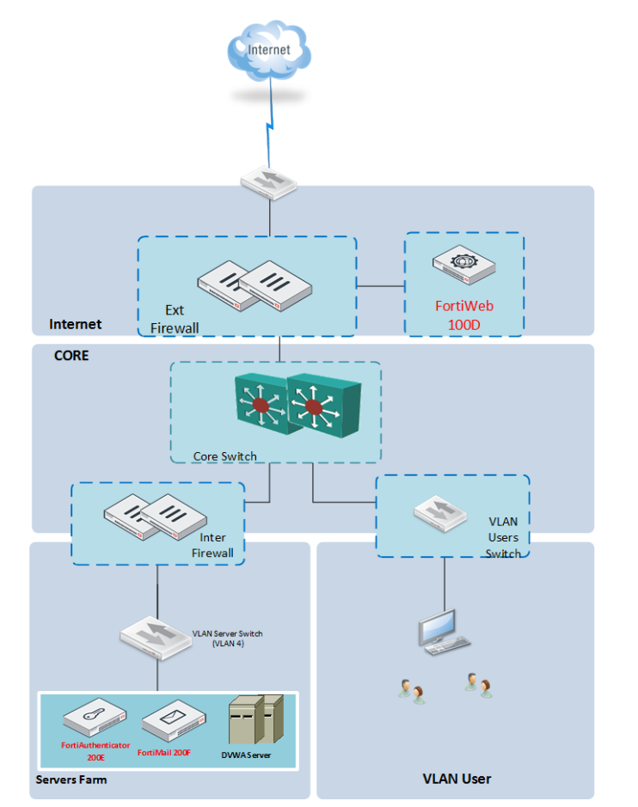

Sơ đồ mạng triển khai được mô tả trong tài liệu thực hành, với FortiAuthenticator đóng vai trò trung tâm, kết nối với FortiGate và FortiWeb qua giao thức RADIUS, và đồng bộ dữ liệu người dùng từ Active Directory thông qua LDAP.

**3.2. Mô tả kịch bản**

* Kịch bản 1: Tìm hiểu các thành phần trên giao diện quản trị.
* Kịch bản 2: Thực hành các tính năng LDAP.
* Kịch bản 3: Thực hành các tính năng xác thực 2 bước.
* Kịch bản 4: Thực hành khả năng giám sát xác thực.

**3.3. Triển khai kịch bản**

#### **3.3.1. Kịch bản 1: Tìm hiểu các thành phần trên giao diện quản trị**

**a) Mục tiêu:** Nắm rõ các thành phần chính trên giao diện quản trị của FortiAuthenticator, bao gồm System, Authentication, Fortinet SSO Methods, Monitor, Certificate Management và Logging.

- Truy cập giao diện quản trị FortiAuthenticator thông qua trình duyệt web bằng địa chỉ IP của thiết bị.

- Kiểm tra các mục System, Authentication, và Monitor để hiểu chức năng của từng thành phần. Ví dụ, trong mục System, quản trị viên có thể cấu hình thời gian đồng bộ NTP để đảm bảo nhật ký chính xác; trong mục Monitor, các phiên đăng nhập được hiển thị theo thời gian thực.

**b) Các thành phần:**

- Giao diện Authentication cho phép cấu hình máy chủ xác thực, bao gồm các phương pháp như xác thực cục bộ, LDAP, và RADIUS. Cấu hình FortiToken trong mục Authentication được thực hiện thông qua các bước cấu hình tương ứng, bao gồm việc liên kết token với tài khoản người dùng.

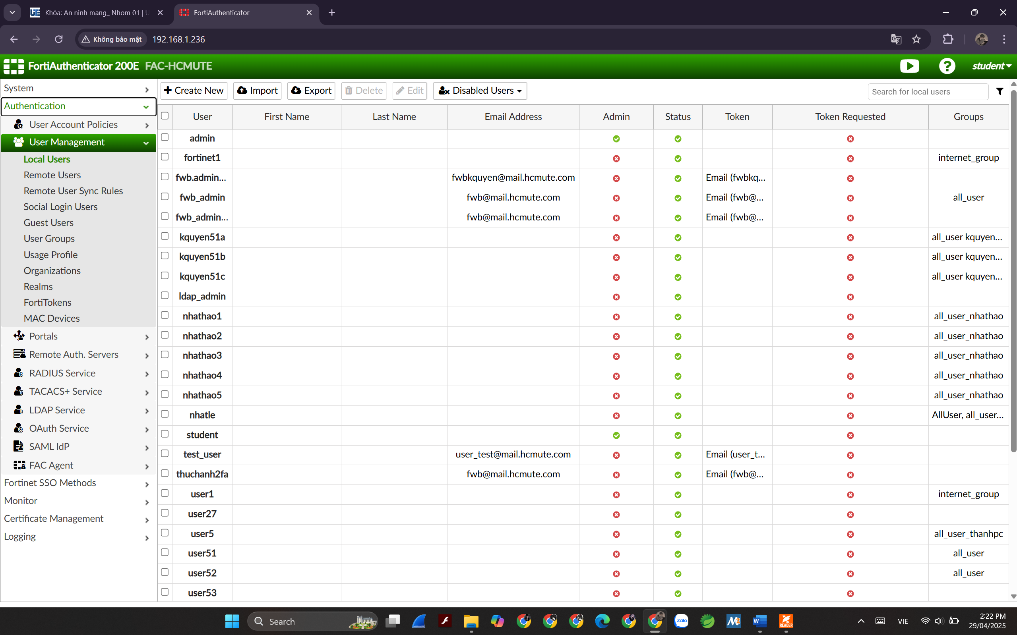

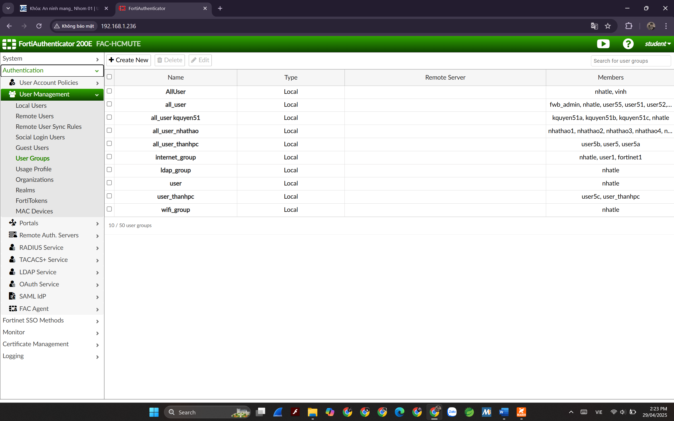

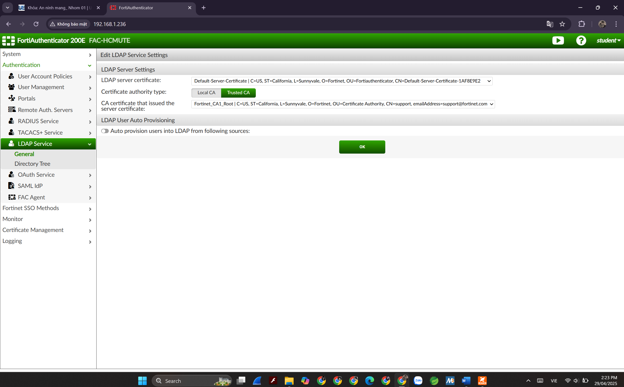

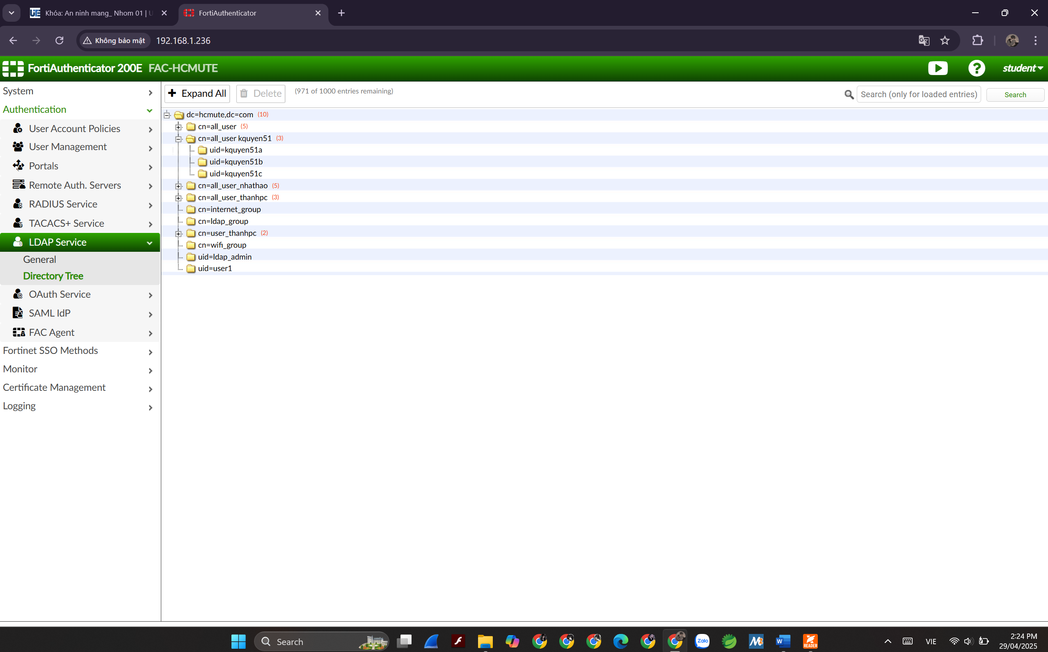

**- Fortinet SSO Methods:** là tập hợp các phương pháp để xác thực người dùng một cách minh bạch với FortiGate.

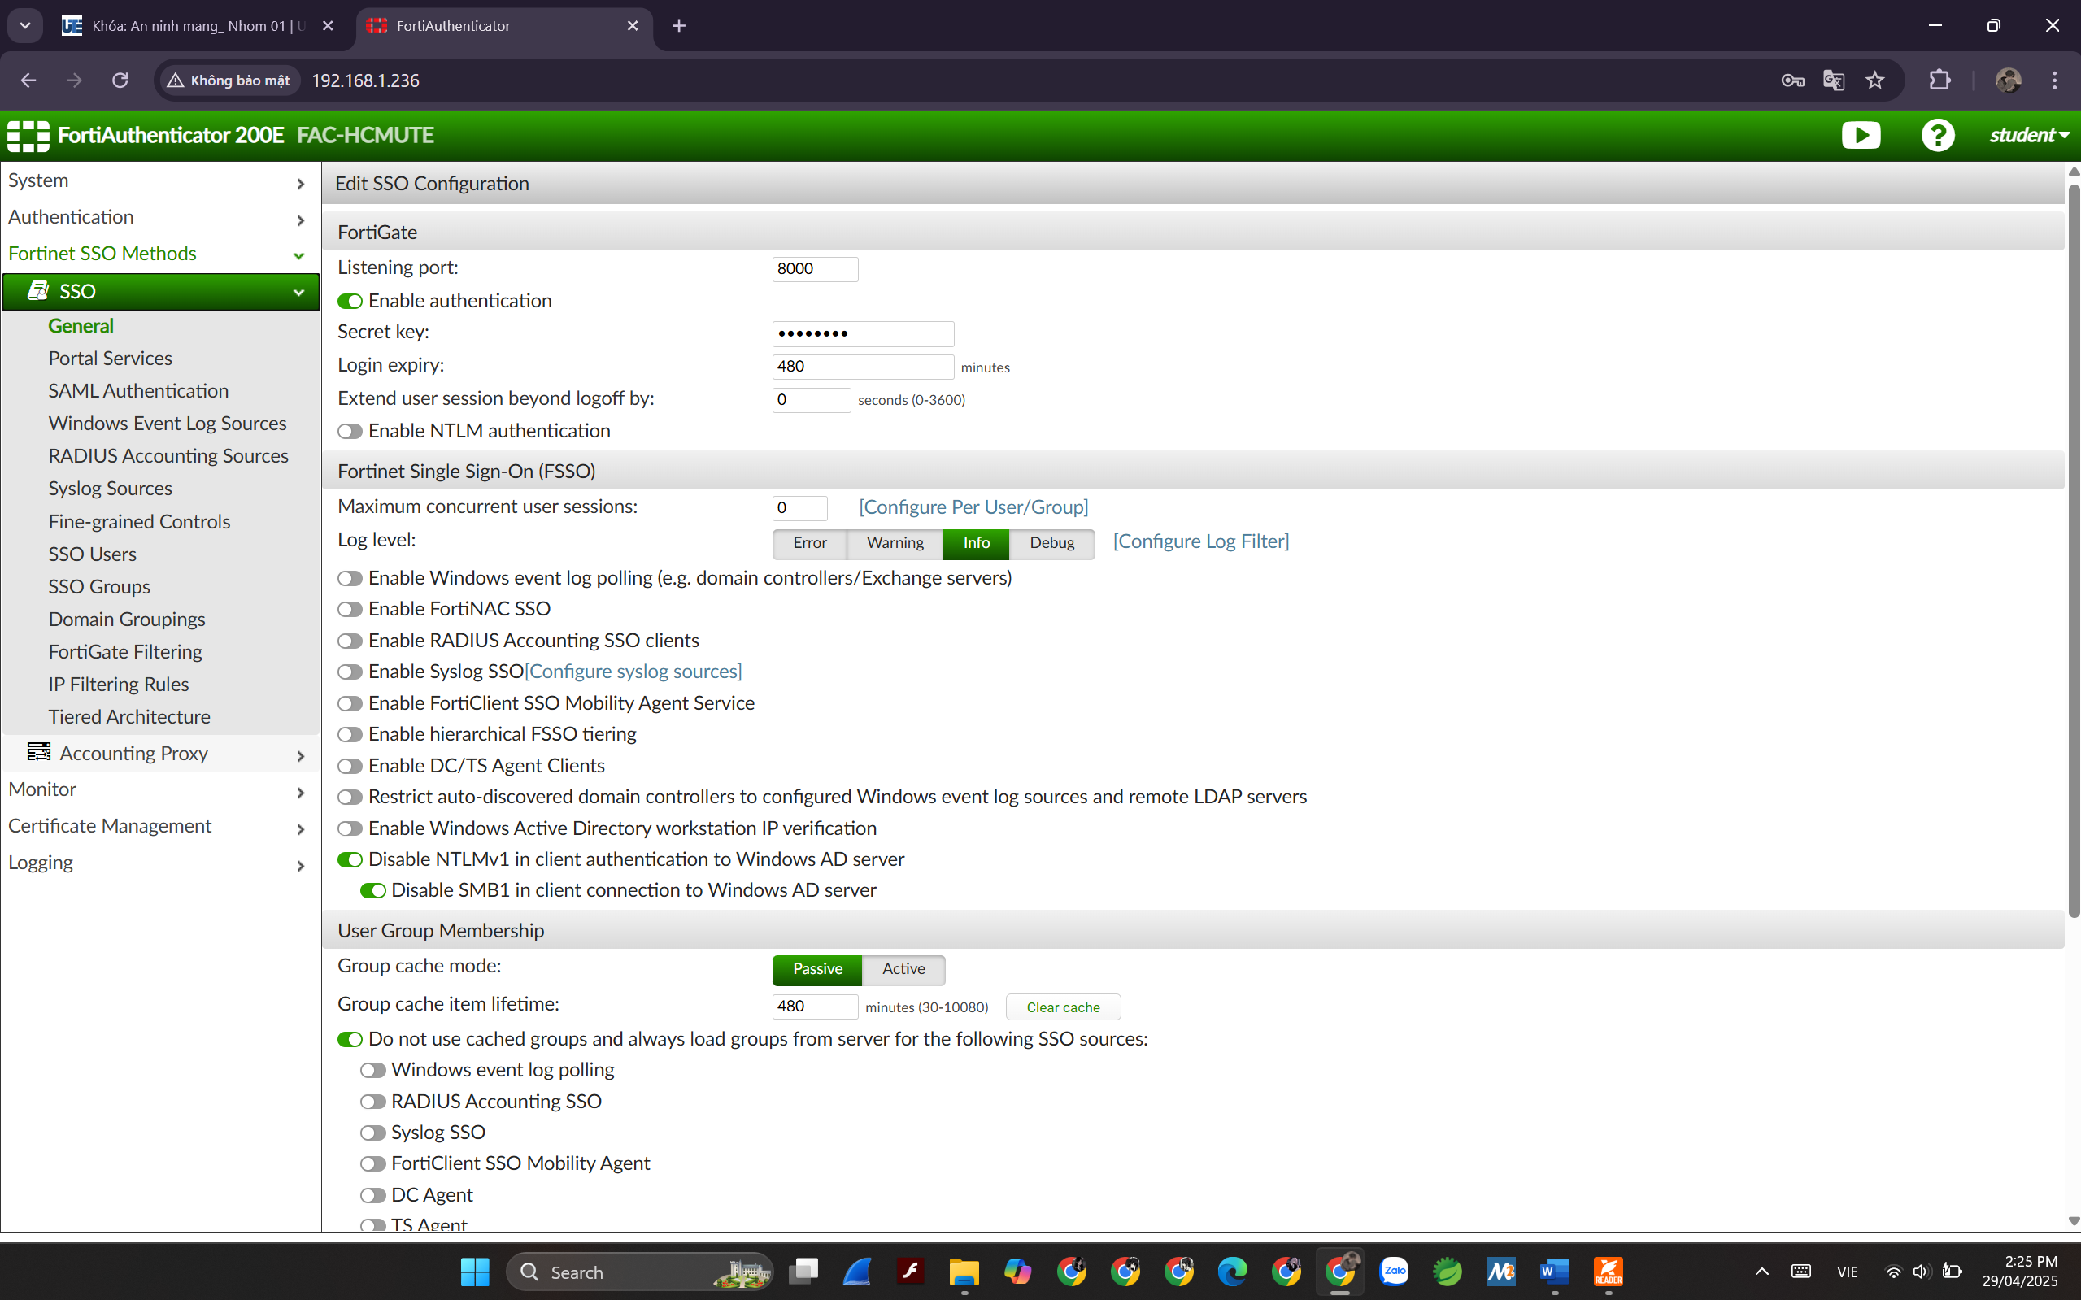

**- Monitor:** cung cấp các tùy chọn để giám sát các hoạt động xác thực và SSO.

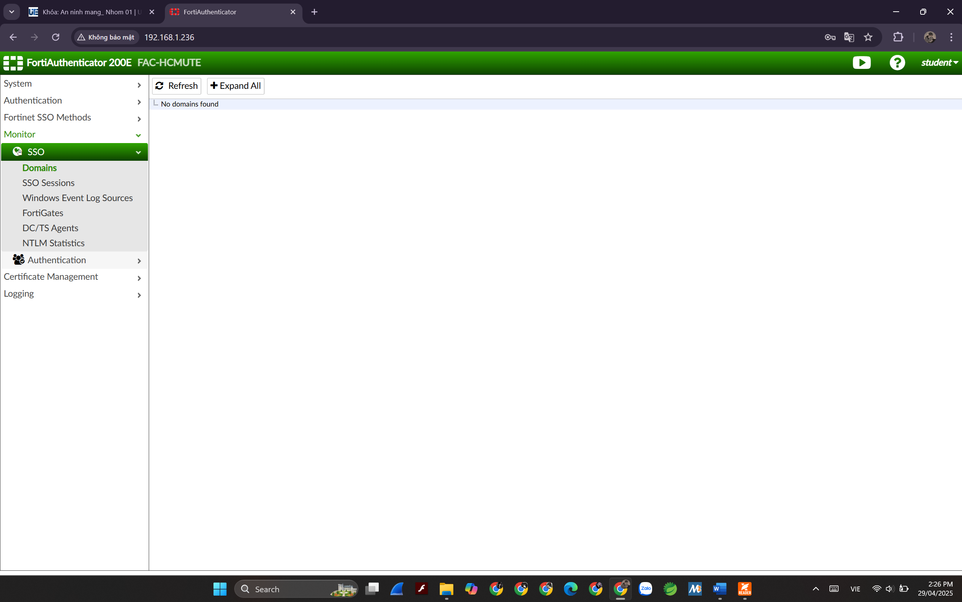

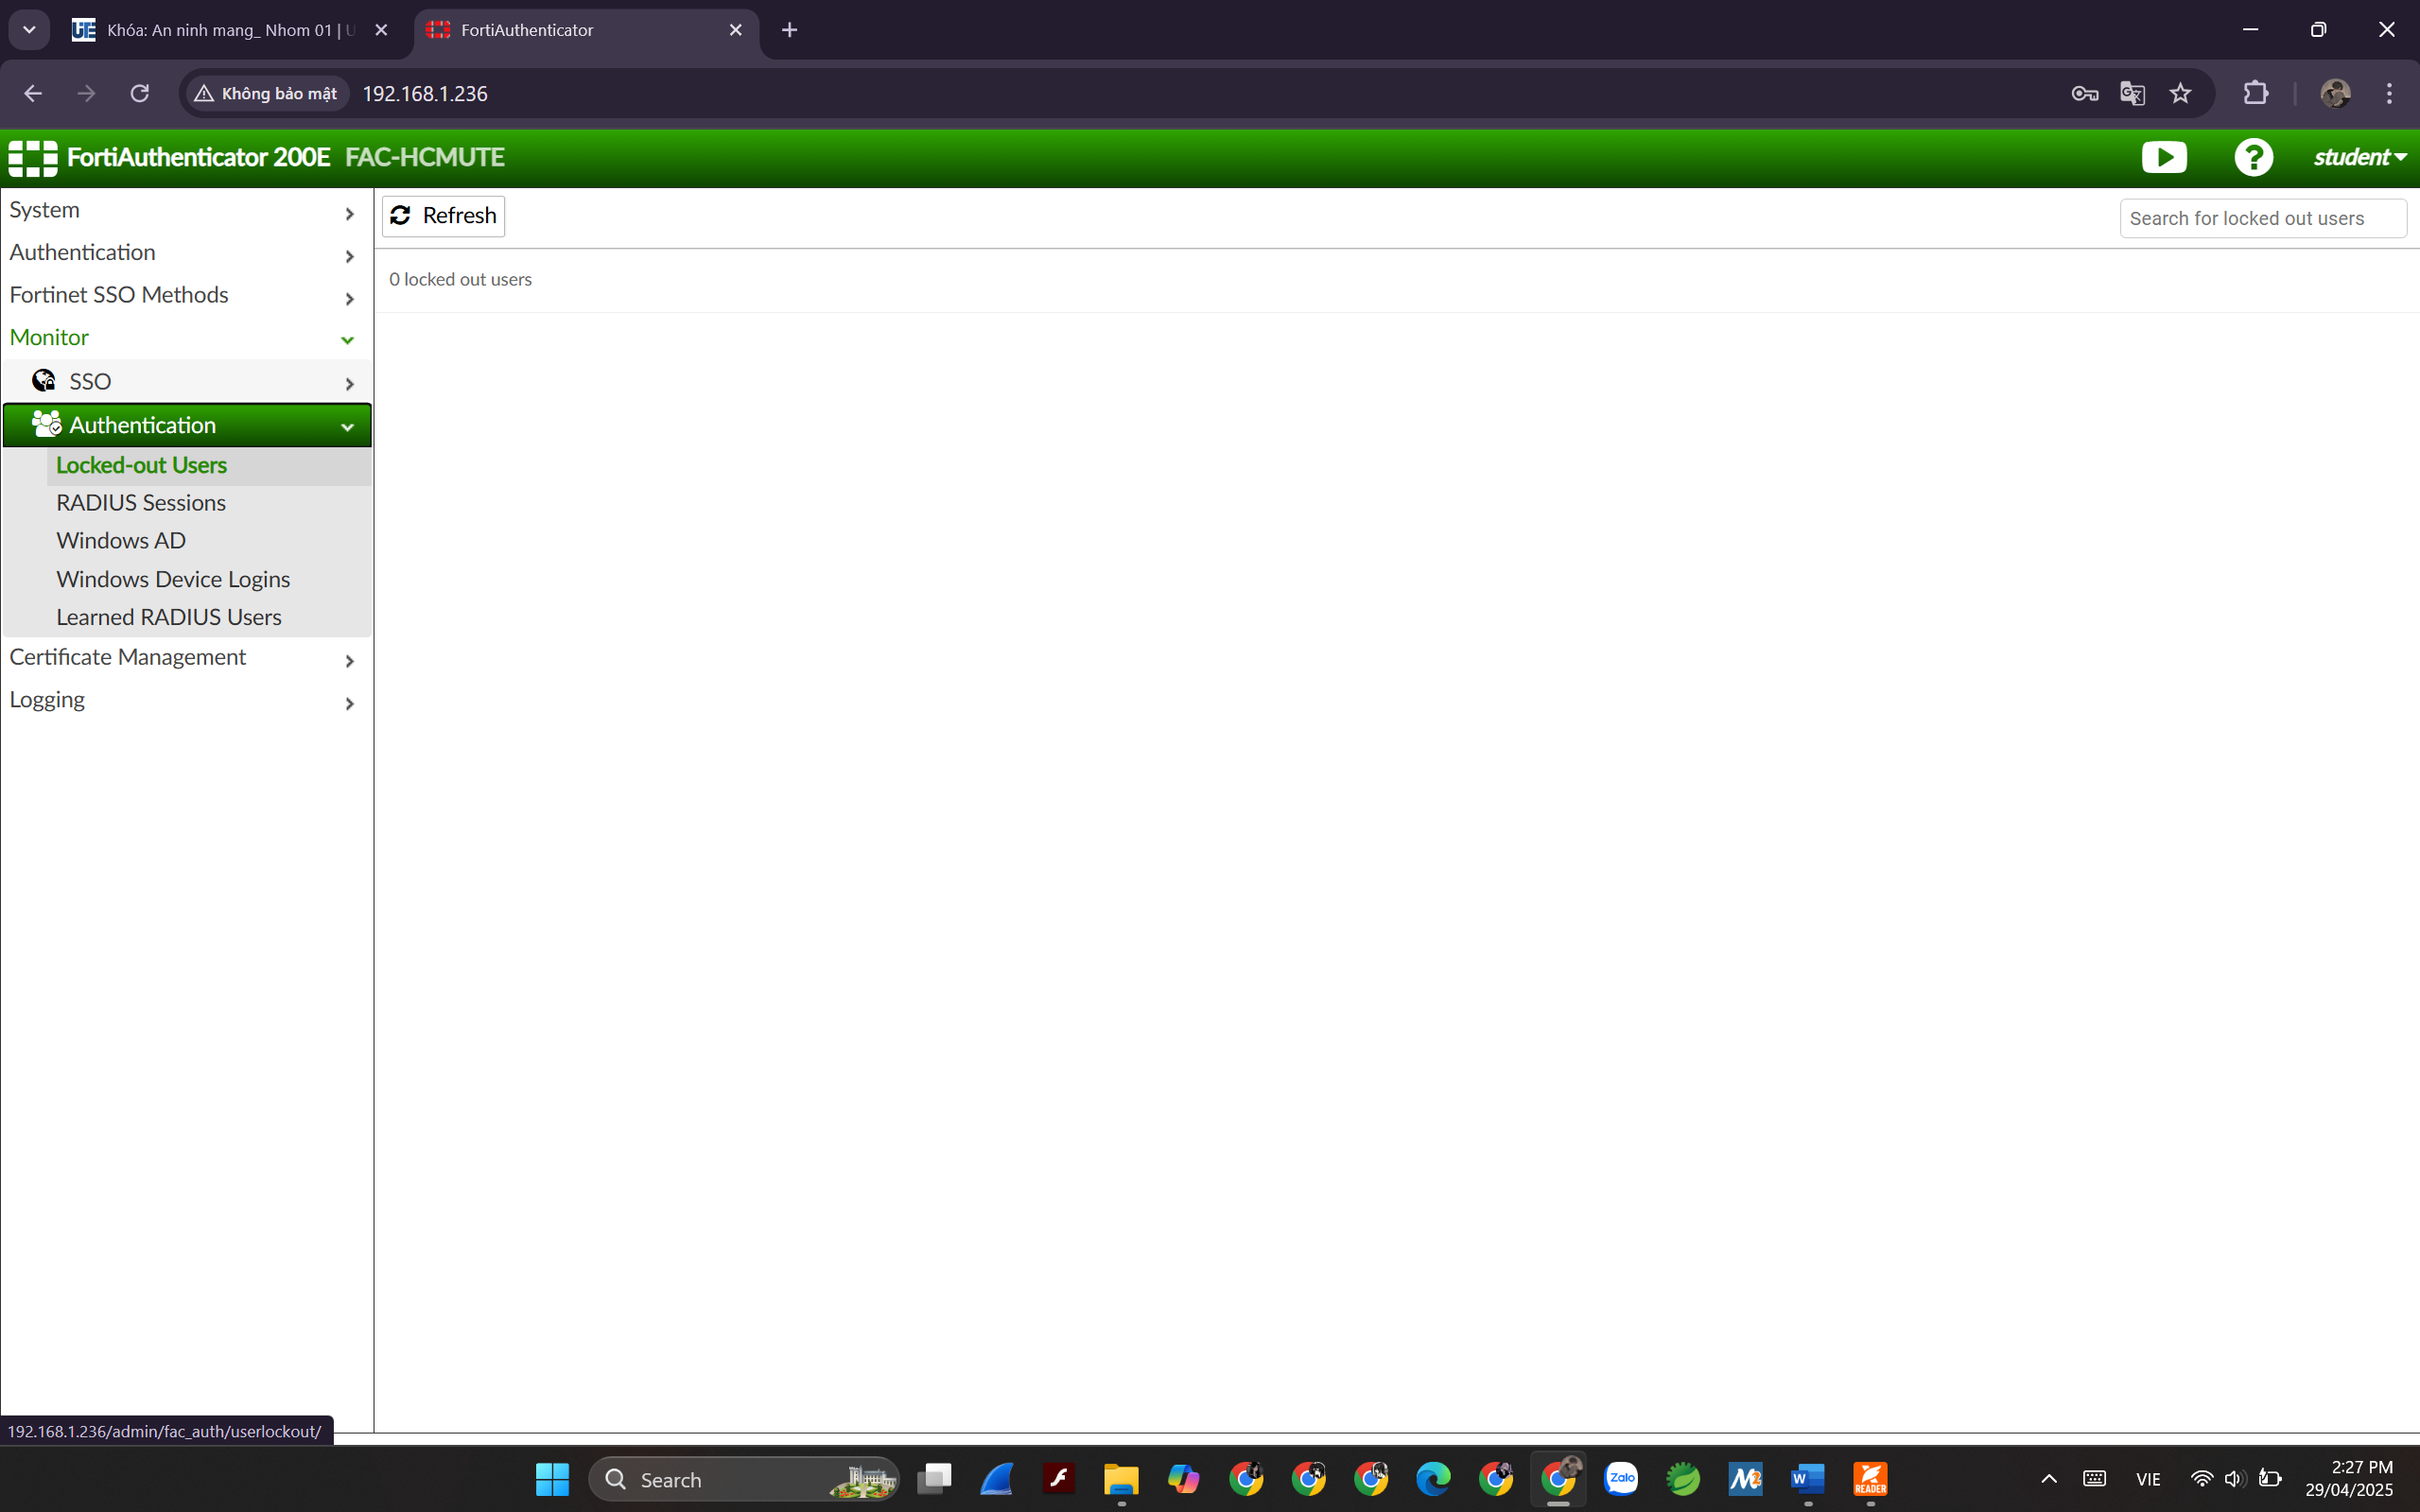

- **Certificate Management:** Được dùng để quản lý các certificate trên FortiAuthenticator.

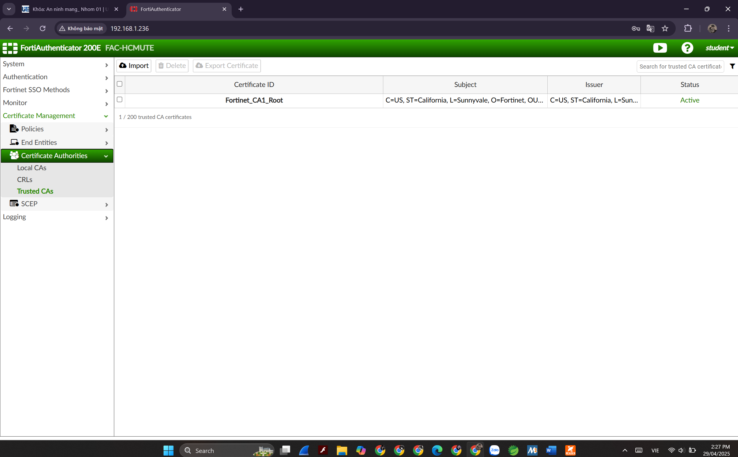

- **Loggings:** là một phần quan trọng của FortiAuthenticator. Cung cấp các logs về các sự kiện diễn ra trên FortiAuthenticator.

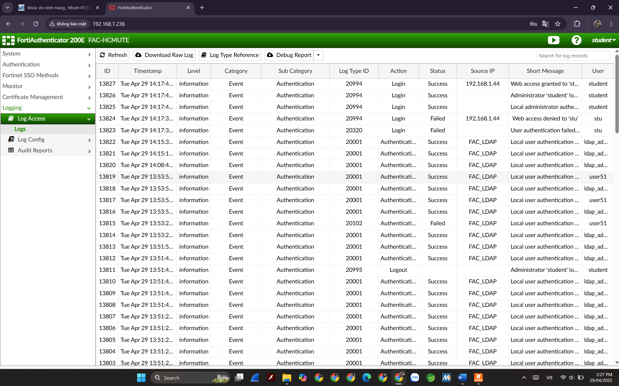

**c) So sánh giữa FortiAuthenticator-200E và AD LDAP trên Windows Server**

- Điểm giống nhau:

* Cả hai giải pháp đều sử dụng giao thức LDAP (Lightweight Directory Access Protocol) để quản lý và xác thực thông tin người dùng. FortiAuthenticator có thể tích hợp với AD LDAP hoặc hoạt động như một LDAP server độc lập.
* Đều cho phép xác thực người dùng và quản lý nhóm người dùng trong hệ thống mạng doanh nghiệp.

- Điểm khác nhau:

| **Tiêu chí** | **FortiAuthenticator** | **AD LDAP (Windows Server)** |
| --- | --- | --- |

|  |  |  |
| --- | --- | --- |
| **Phạm vi và mục đích** | Thiết bị chuyên về **xác thực và quản lý danh tính**, hỗ trợ đa giao thức (RADIUS, LDAP, SAML). | Là một phần của **Active Directory**, quản lý toàn diện máy trạm, server và dịch vụ trong Windows domain. |

|  |  |  |
| --- | --- | --- |
| **Tính linh hoạt** | Có thể hoạt động độc lập hoặc tích hợp với AD. Hỗ trợ đa giao thức và đa nền tảng. | Chủ yếu dành cho môi trường Windows. Không hỗ trợ RADIUS, 2FA trực tiếp nếu không cài thêm phần mềm. |

|  |  |  |
| --- | --- | --- |
| **Hỗ trợ đa nền tảng** | Tích hợp tốt với nhiều hệ điều hành và thiết bị bảo mật khác nhau (FortiGate, FortiAP, Linux, macOS). | Tốt nhất trong môi trường Windows. Hỗ trợ nền tảng khác cần cấu hình phức tạp. |

|  |  |  |
| --- | --- | --- |
| **2FA tích hợp sẵn** | Có sẵn 2FA qua FortiToken, OTP qua email/SMS. | Không hỗ trợ 2FA mặc định, cần phần mềm bên thứ ba. |

|  |  |  |
| --- | --- | --- |
| **Cổng tự phục vụ** | Có cổng web cho người dùng tự đăng ký, đổi mật khẩu, khôi phục mật khẩu. | Không có sẵn, phải triển khai giải pháp khác như Azure AD. |

|  |  |  |
| --- | --- | --- |
| **Tích hợp thiết bị bảo mật** | Tích hợp chặt với các thiết bị Fortinet (FortiGate, FortiWeb...) để xác thực, SSO. | Không tích hợp thiết bị bảo mật Fortinet. |

|  |  |  |
| --- | --- | --- |
| **Giao diện quản trị** | Giao diện web thân thiện, dễ cấu hình. | Cần sử dụng Active Directory Users and Computers hoặc PowerShell. |

|  |  |  |
| --- | --- | --- |
| **Đa thuê (multi-tenancy)** | Hỗ trợ quản lý nhiều khách hàng hoặc chi nhánh trên cùng thiết bị. | Không thiết kế cho mục tiêu đa thuê. |

**d) Lợi thế của FortiAuthenticator-200E**

- Hỗ trợ nhiều giao thức xác thực như RADIUS, LDAP,...

- Tích hợp sẵn FortiToken (cả phần mềm và phần cứng) và xác thực OTP qua email hoặc SMS mà không cần cài thêm phần mềm như với AD.

- Cung cấp cổng web cho người dùng tự đăng ký, đổi mật khẩu hoặc khôi phục mật khẩu, giúp giảm tải công việc cho quản trị viên. AD chỉ có tính năng này nếu kết hợp với Azure AD.

- Hỗ trợ xác thực Single Sign-On (SSO) và quản lý truy cập dựa trên danh tính với các thiết bị Fortinet khác như FortiGate, FortiAP, FortiWeb.

- Giao diện web dễ sử dụng, thuận tiện cho việc cấu hình, quản lý, theo dõi người dùng và sự kiện. AD yêu cầu thao tác qua công cụ chuyên dụng như Active Directory Users and Computers hoặc PowerShell.

- Quản lý nhiều khách hàng hoặc chi nhánh trên cùng thiết bị, phù hợp với các nhà cung cấp dịch vụ hoặc doanh nghiệp lớn có mô hình phân nhánh.

**e) Giới hạn số lượng user và user group của thiết bị**

FortiAuthenticator-200E hỗ trợ tối đa 500 user được xác thực đồng thời, số lượng này phụ thuộc vào giấy phép (license) thiết bị. Về số lượng group, thiết bị không giới hạn cứng khi tích hợp với AD/LDAP. Nếu sử dụng cơ sở dữ liệu nội bộ, số nhóm sẽ phụ thuộc vào cấu hình và tài nguyên phần cứng, nhưng thông thường không phải vấn đề lớn với quy mô thiết bị này. Hiệu suất xác thực chịu ảnh hưởng bởi tải thực tế và tài nguyên hệ thống. Khi ánh xạ group vào FortiGate để áp dụng chính sách, số lượng nhóm không bị giới hạn bởi FortiAuthenticator mà tùy thuộc vào khả năng cấu hình và quản lý group trên FortiGate, với khả năng hỗ trợ lên đến hàng nghìn nhóm

So với các model khác:

- FortiAuthenticator-400E: Tối đa 2.000 user.

- FortiAuthenticator-1000D: Tối đa 10.000 user.

- Phiên bản máy ảo (VM): Tùy chỉnh theo license, có thể mở rộng lên đến 10.000 user.

#### **3.3.2. Kịch bản 2: Thực hành các tính năng LDAP**

**Mục tiêu:** Cấu hình và quản lý người dùng, nhóm người dùng, và tích hợp LDAP trên FortiAuthenticator để đồng bộ dữ liệu từ Active Directory.

**Các bước thực hiện:**

- Truy cập Authentication > User Management > Local User, bấm Create New để tạo người dùng mới với thông tin:

* Username: kquyen51a
* Password: user@123
* Role: User

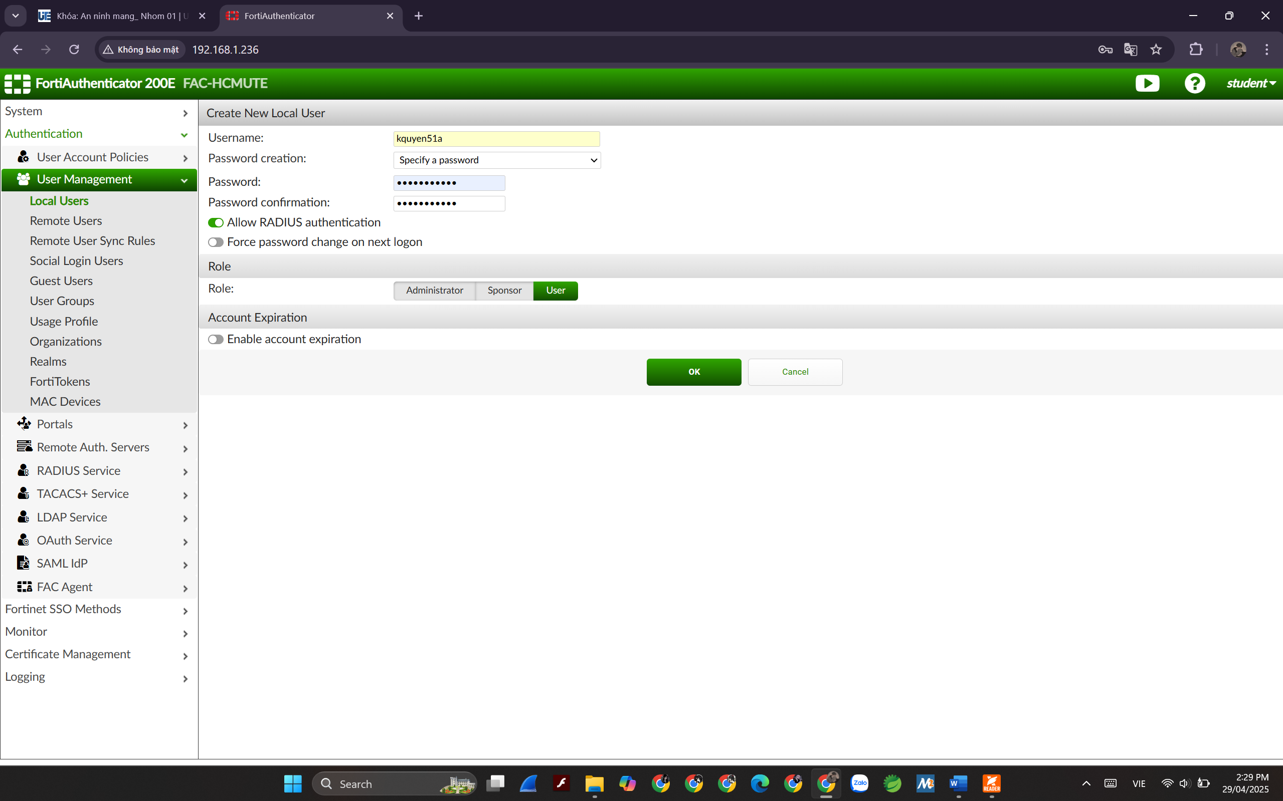

* Bấm OK để hiển thị các tùy chọn nâng cao, cho phép bật xác thực hai yếu tố hoặc thêm thông tin bổ sung như email và số điện thoại.

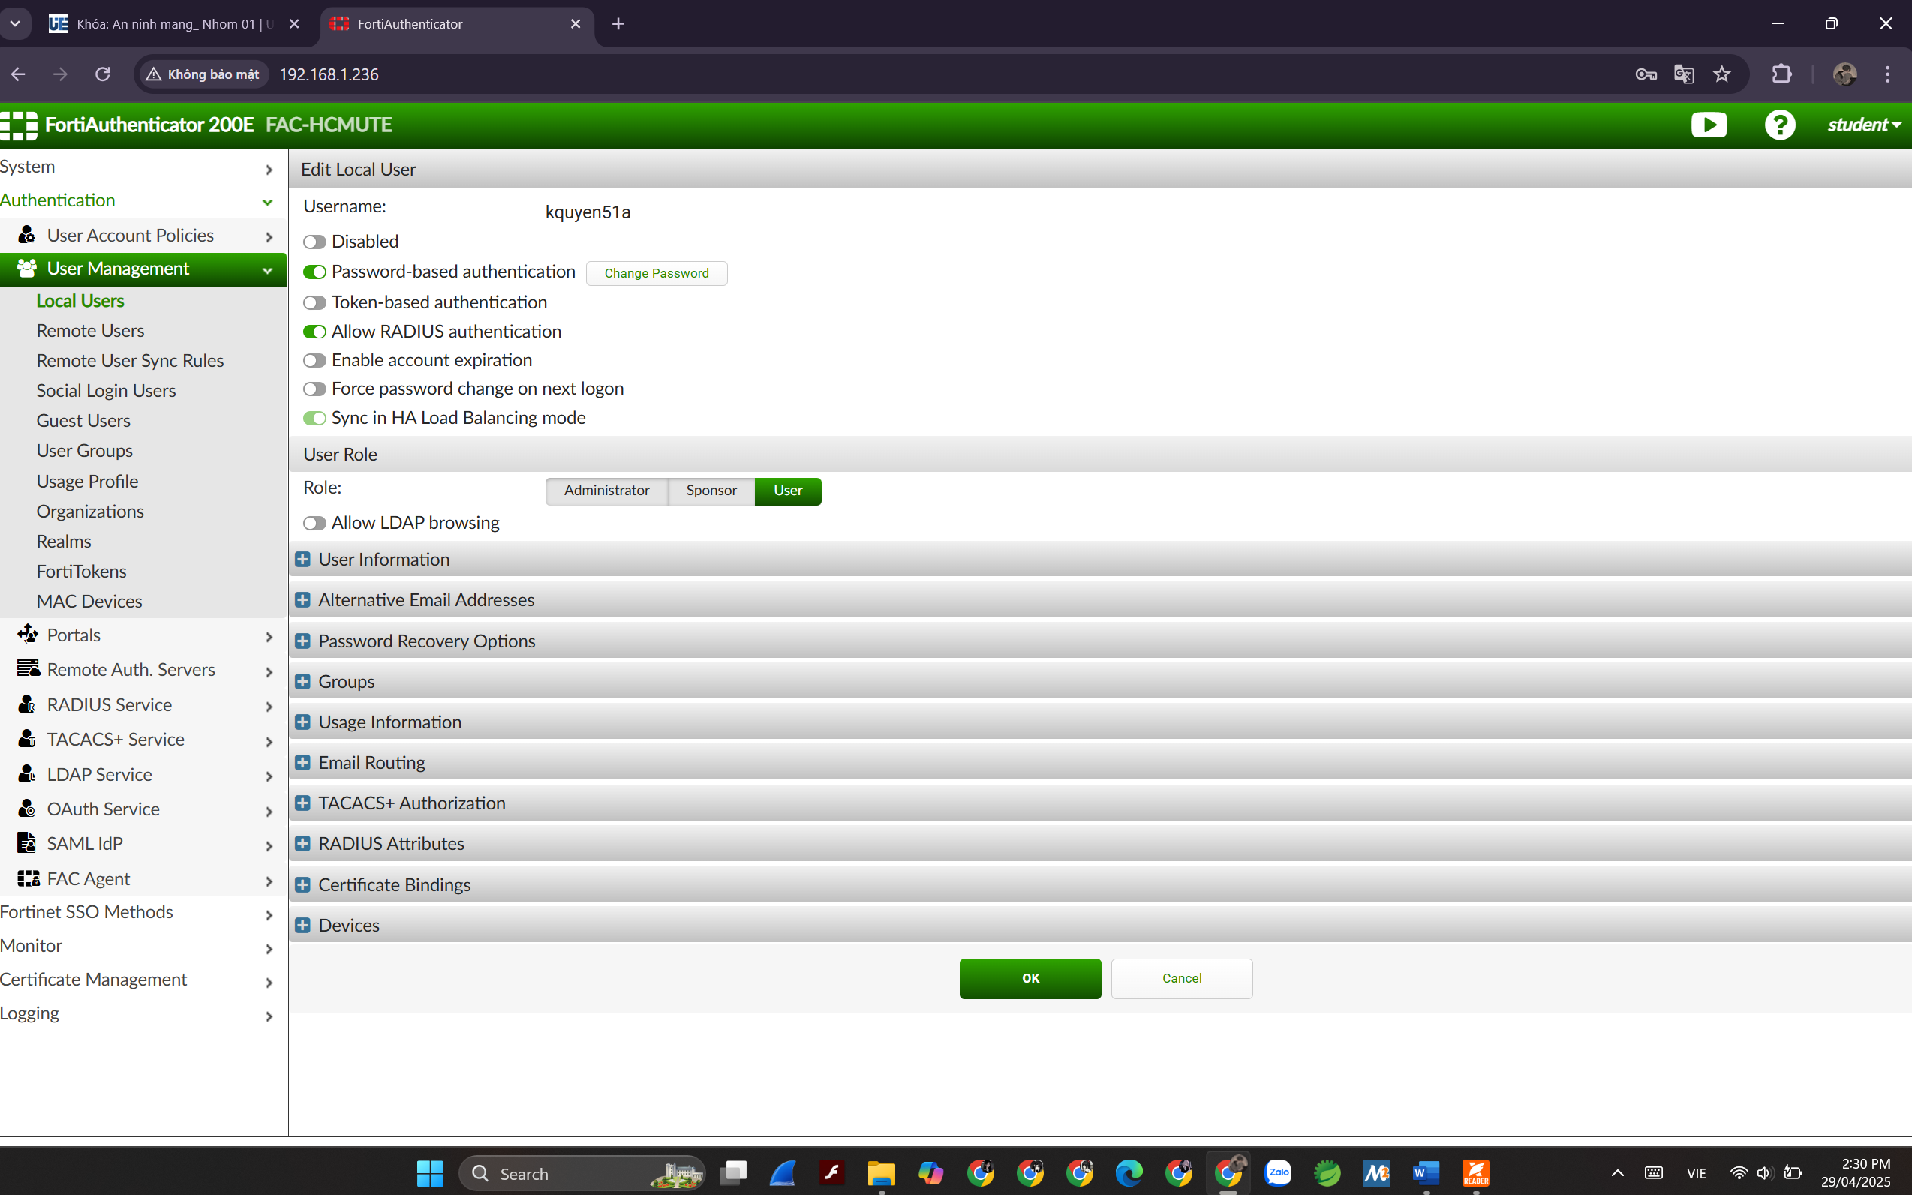

* Cấu hình thêm thông tin nếu cần, sau đó bấm OK để lưu.
* Tạo các người dùng khác tương tự, ví dụ: người dùng ”kquyen51b”với vai trò ”Admin”để kiểm tra quyền truy cập khác nhau, kết quả hiển thị dưới dạng danh sách người dùng.



* Truy cập Authentication > User Management > User Groups, bấm Create New để tạo nhóm người dùng ”all_user kquyen51”, sau đó thêm các tài khoản như kquyen51a vào nhóm này để áp dụng chính sách truy cập chung.

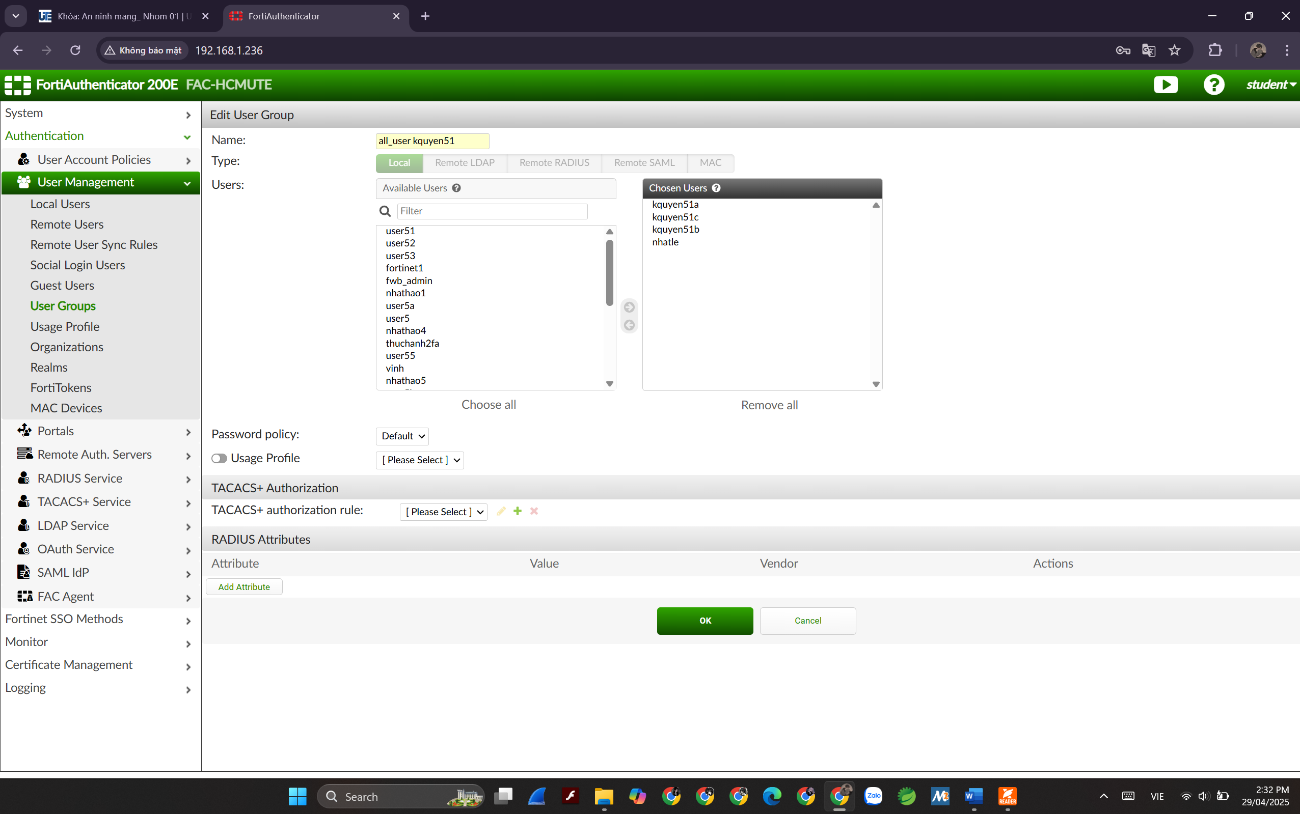

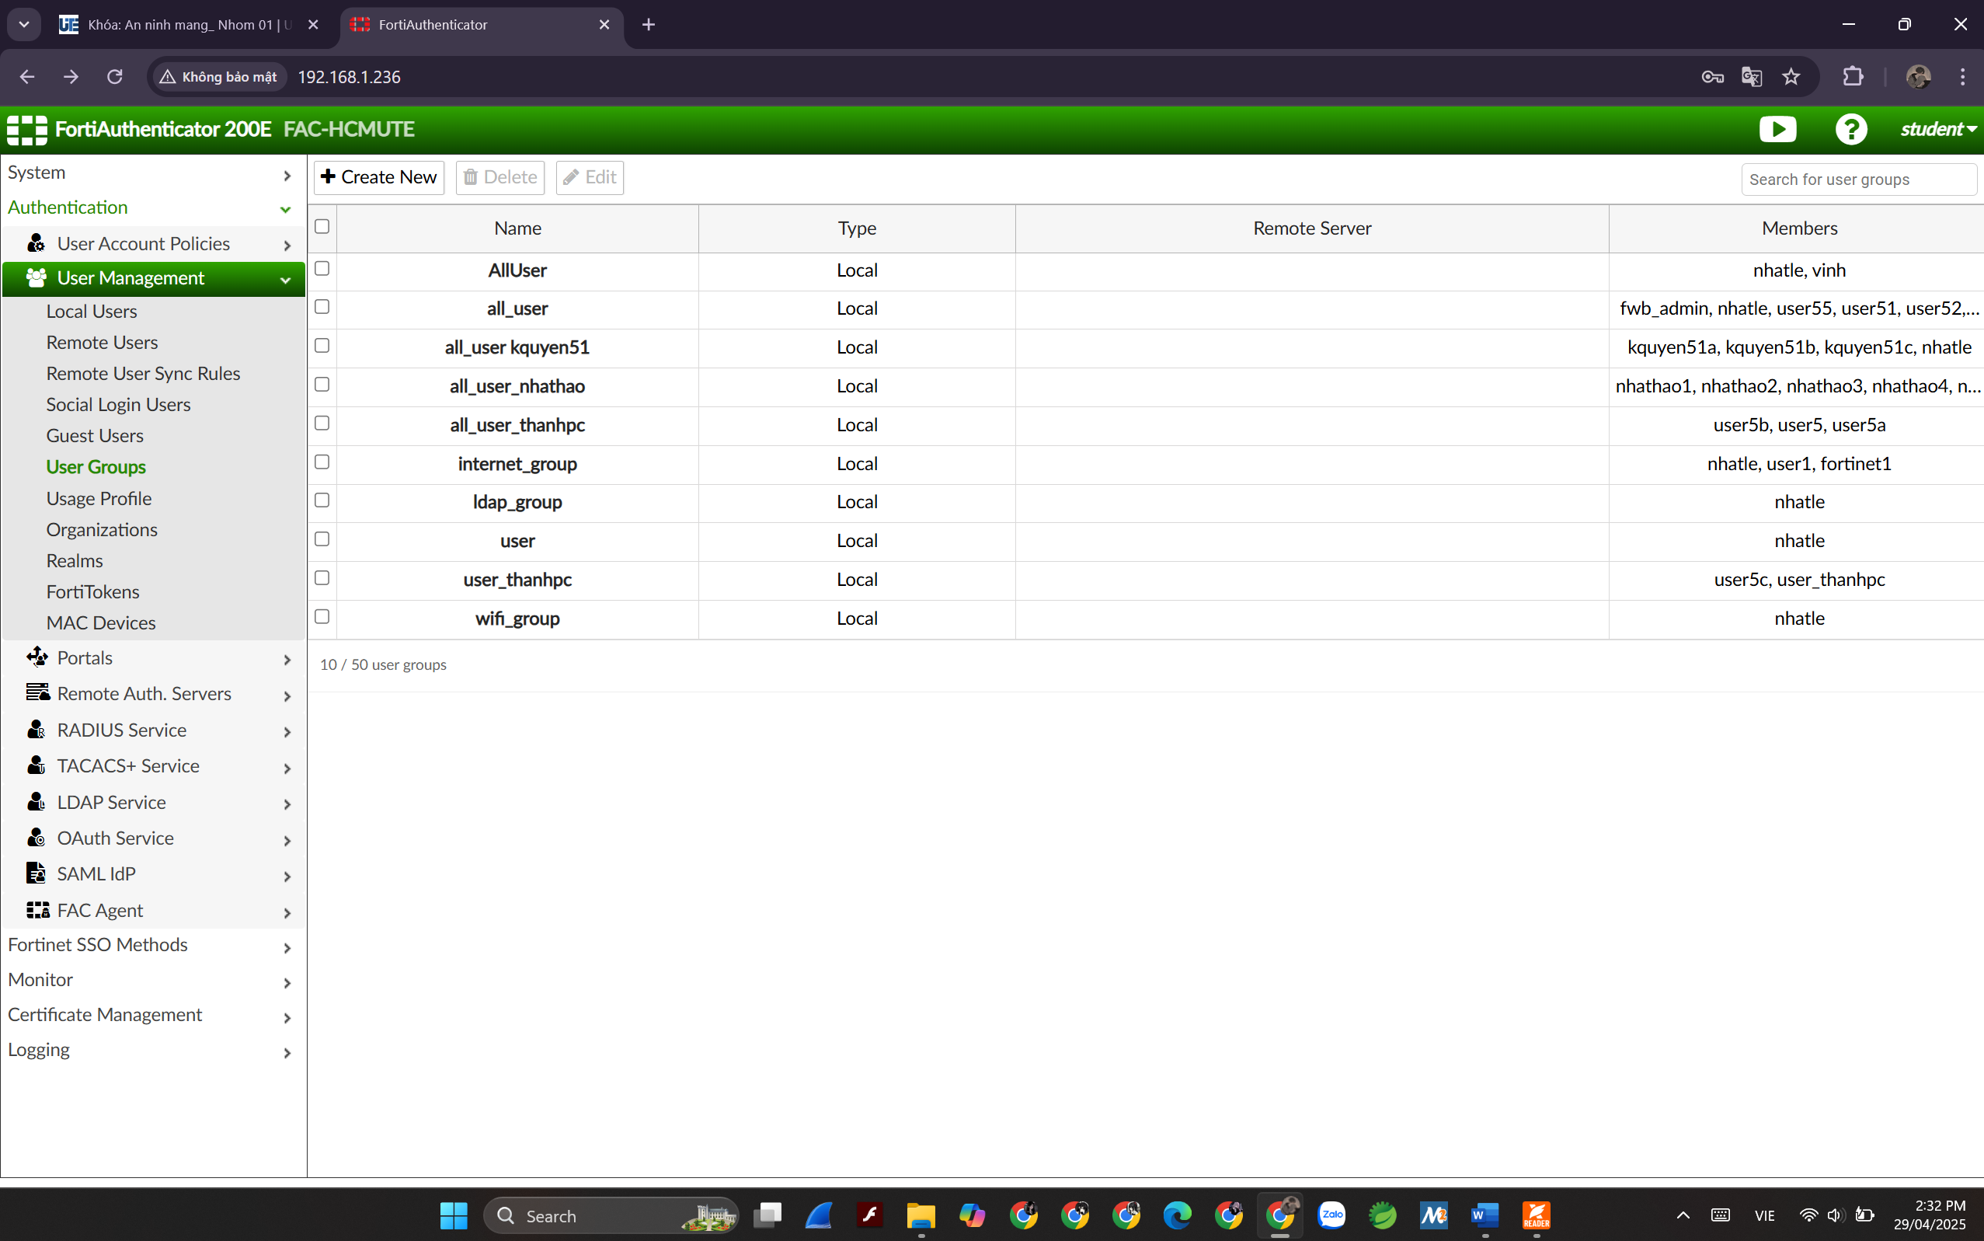

* Truy cập Authentication > LDAP Service > Directory Tree, chỉnh sửa cây thư mục tại dc=hcmute,dc=com để đồng bộ dữ liệu từ Active Directory, đảm bảo tất cả người dùng và nhóm được ánh xạ chính xác.

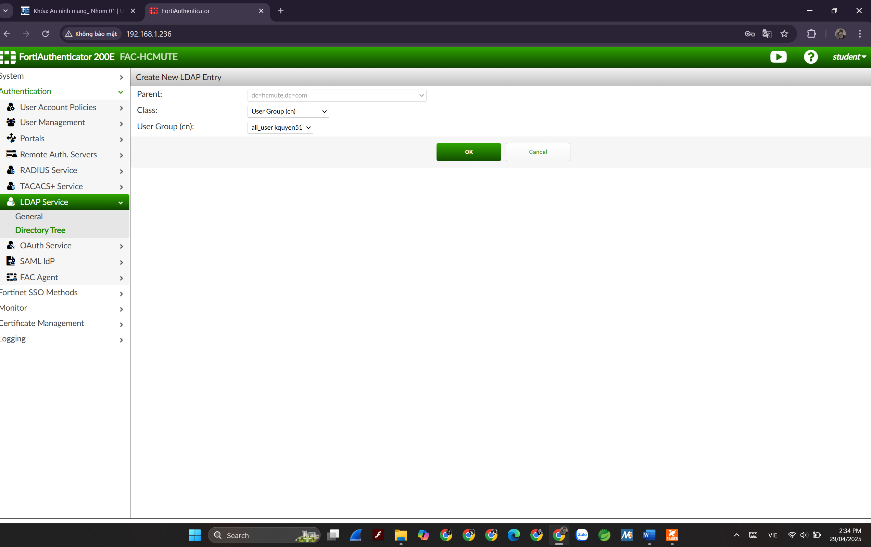

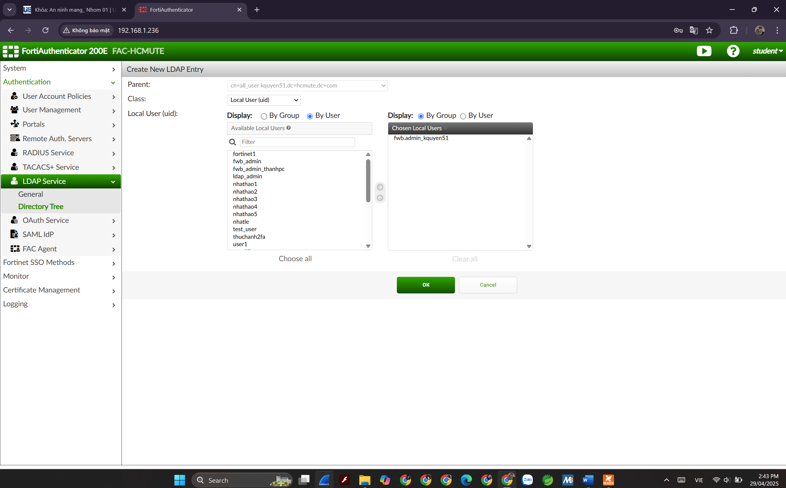

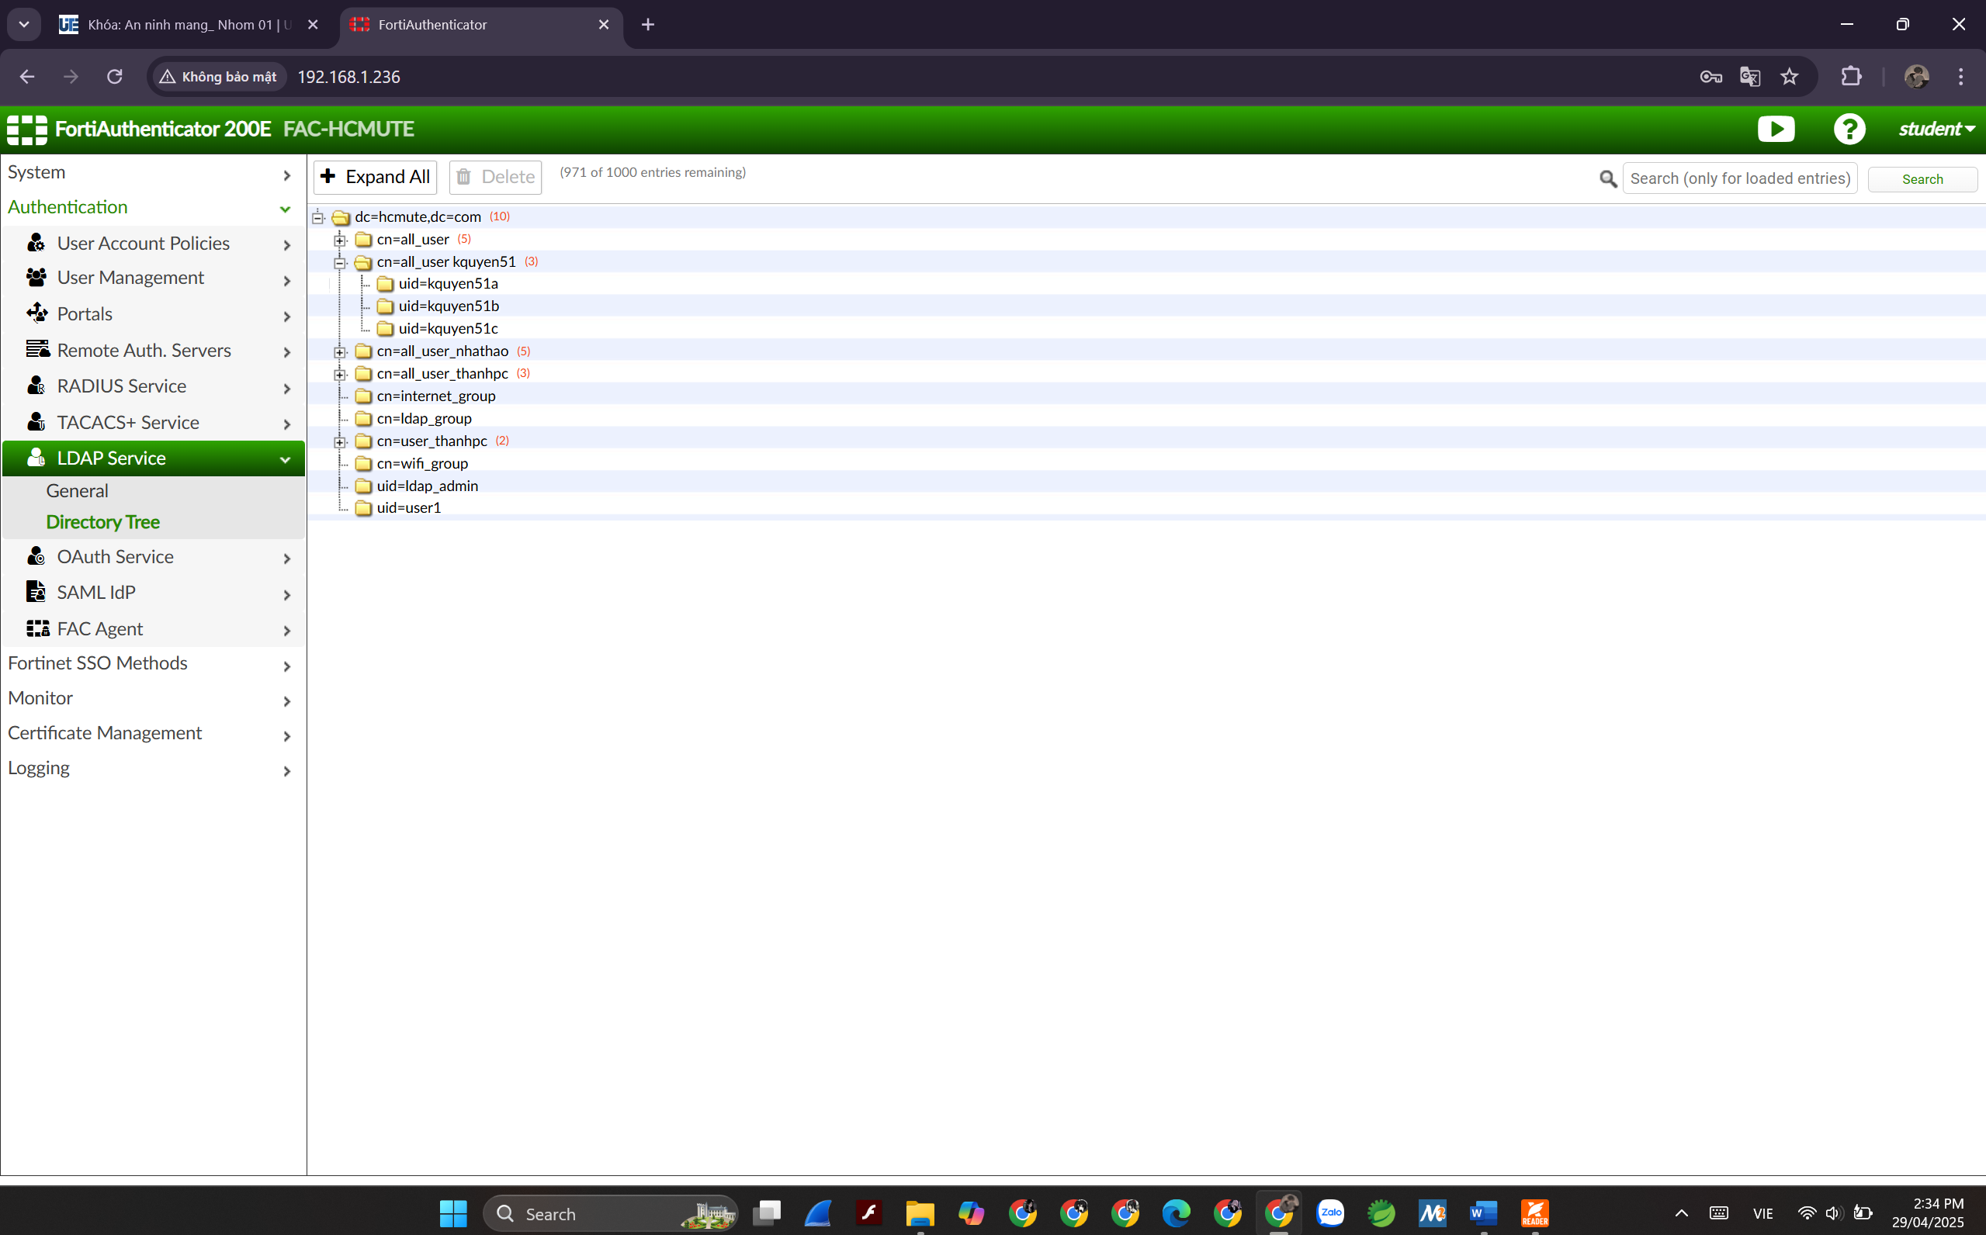

**Đánh giá:**

Thực nghiệm tập trung vào việc cấu hình và quản lý người dùng, nhóm người dùng trên FortiAuthenticator, đồng thời tích hợp LDAP để đồng bộ dữ liệu từ Active Directory.

Kết quả cho thấy người dùng và nhóm được tạo thành công, dữ liệu từ Active Directory đồng bộ chính xác qua LDAP. Thực nghiệm chứng minh FortiAuthenticator quản lý danh tính tập trung hiệu quả, đơn giản hóa đồng bộ dữ liệu và đảm bảo tính nhất quán, rất phù hợp cho môi trường doanh nghiệp có nhiều người dùng.

#### **3.3.3. Kịch bản 3: Thực hành các tính năng xác thực 2 bước**

**Mục tiêu:** Cấu hình xác thực hai yếu tố sử dụng email để gửi mã token, đảm bảo tăng cường bảo mật cho tài khoản người dùng.

**Các bước thực hiện:**

- Cấu hình user email trên FortiMail 200F, để tài khoản này có thể gửi/nhận mail chứa OTP với user name: [khacquyen@mail.hcmute.com](mailto:khacquyen@mail.hcmute.com) và password: user@123.

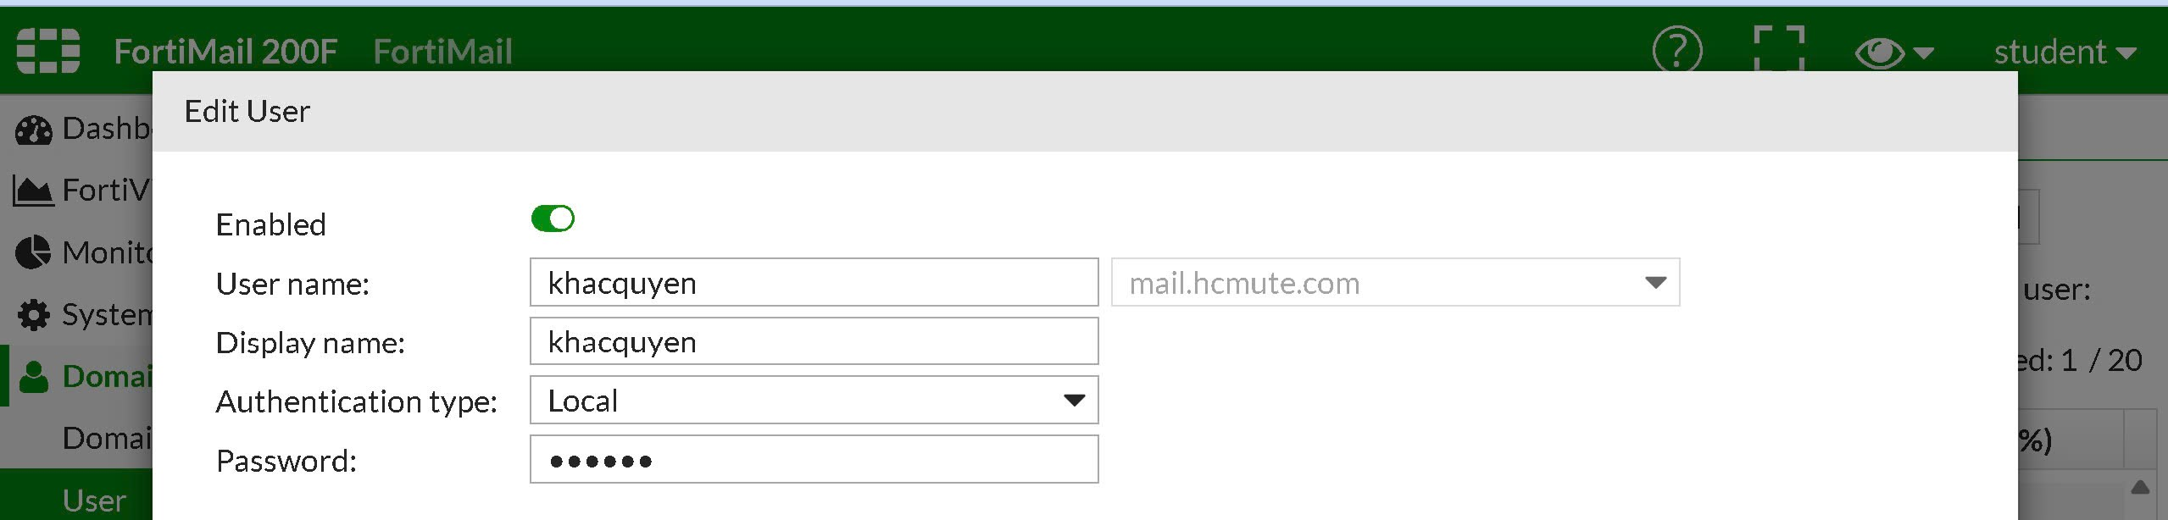

- Truy cập Authentication > User Management > Local User, chỉnh sửa người dùng fwb.admin_kquyen51.

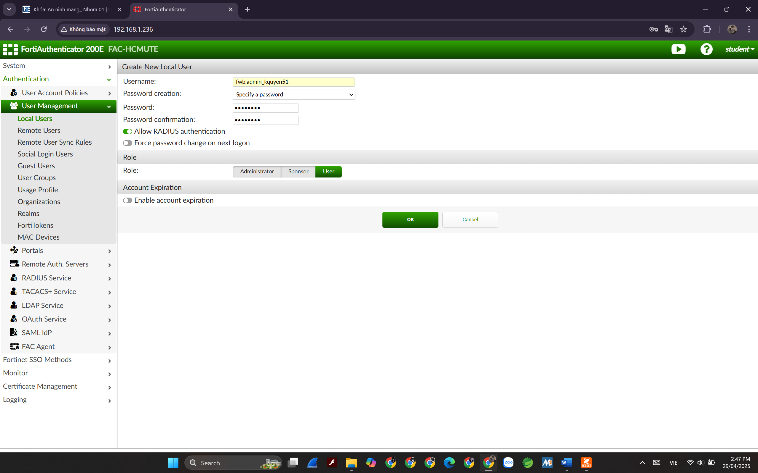

- Bật Token-based authentication và chọn Deliver token code by: Email. Tại mục Email nhập mail vừa tạo ([khacquyen@mail. hcmute.com](mailto:khacquyen@mail.hcmute.com)). 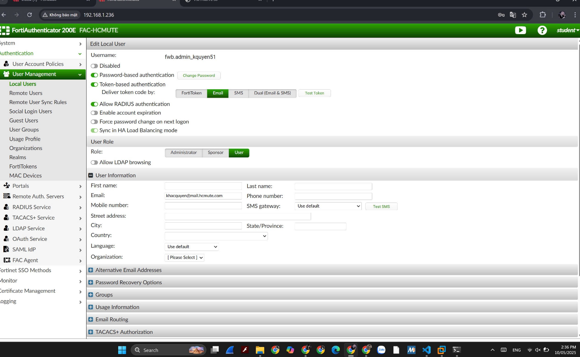

- Truy cập System > Messaging > SMTP Servers, bấm Create New để cấu hình máy chủ SMTP, sử dụng thông tin của một máy chủ email thực tế.

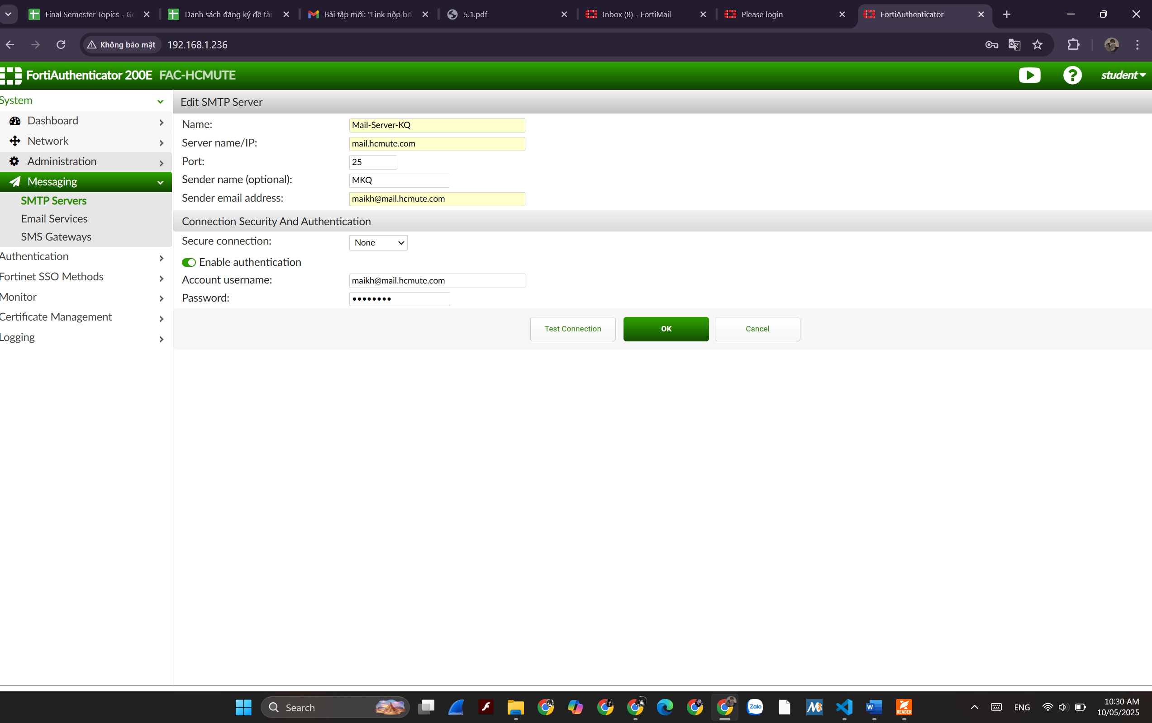

- Truy cập System > Messaging > Email Services, chọn máy chủ SMTP vừa tạo để gửi mã token cho người dùng.

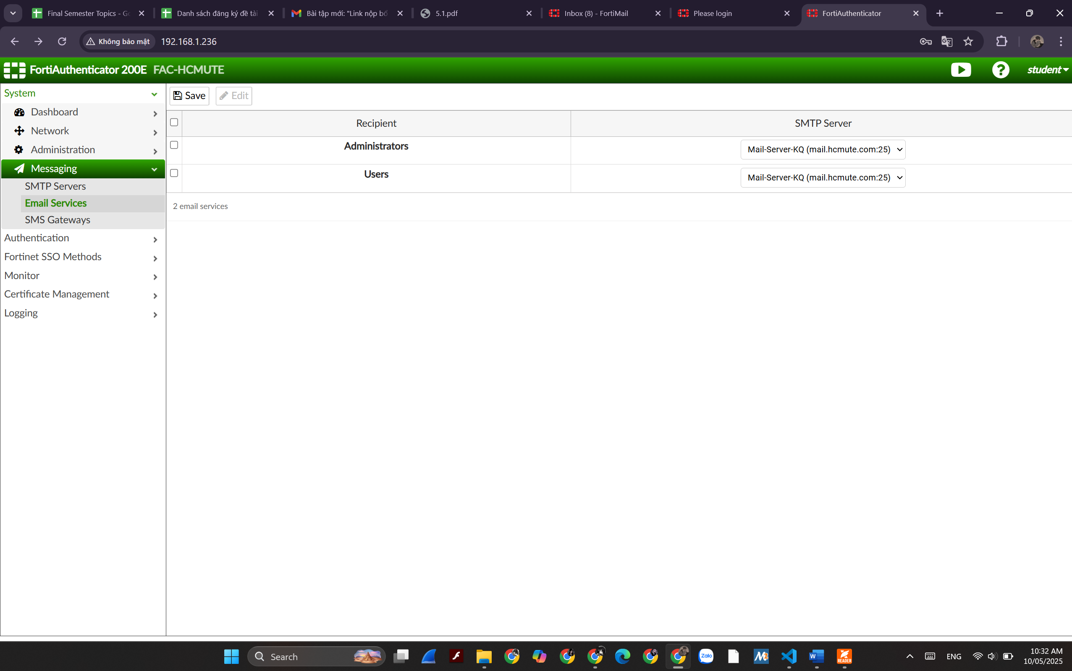

- Truy cập Authentication > RADIUS Service > Clients, bấm Create New để cấu hình client RADIUS cho FortiGate, với địa chỉ IP 192.168.1.151 và khóa bí mật được chia sẻ giữa hai thiết bị.

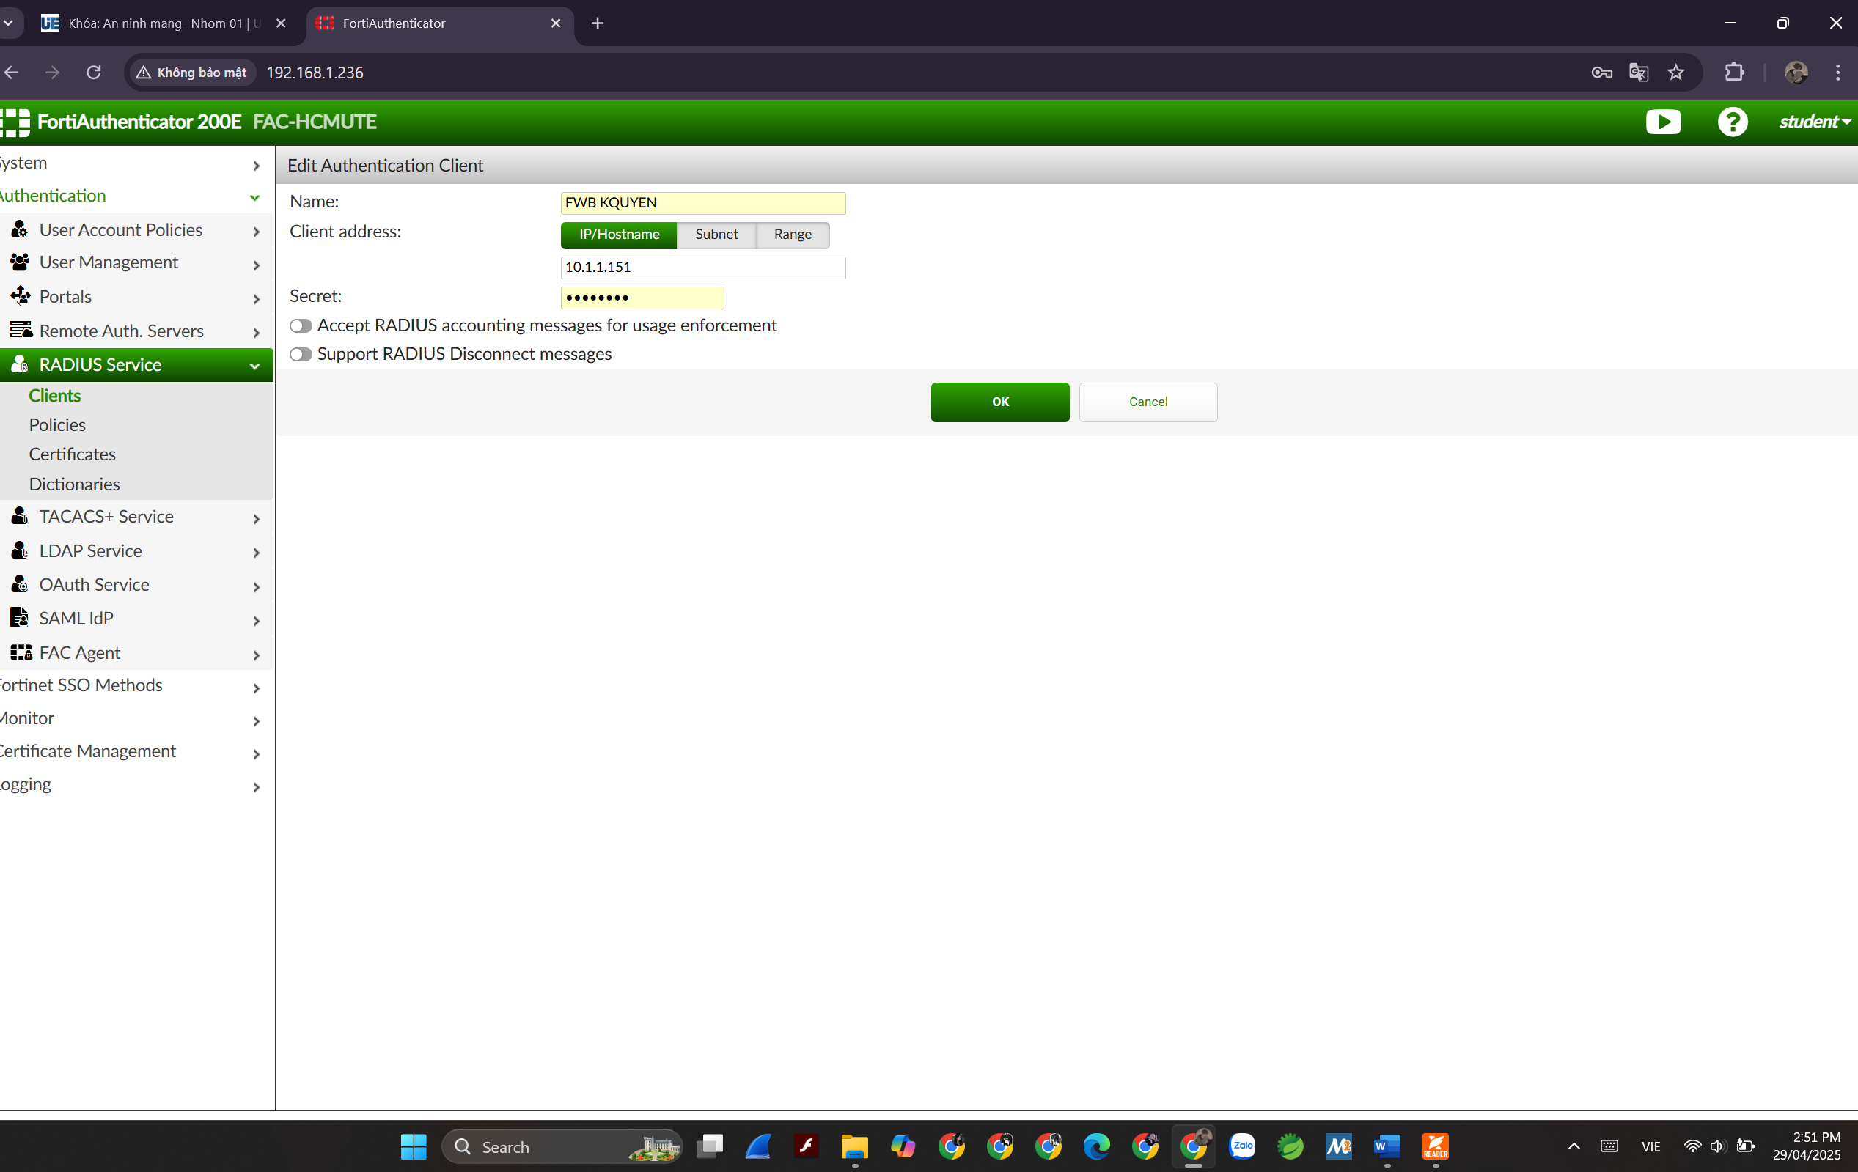

- Truy cập Authentication > RADIUS Service > Policies > Create New để tạo chính sách RADIUS yêu cầu xác thực hai yếu tố cho nhóm.

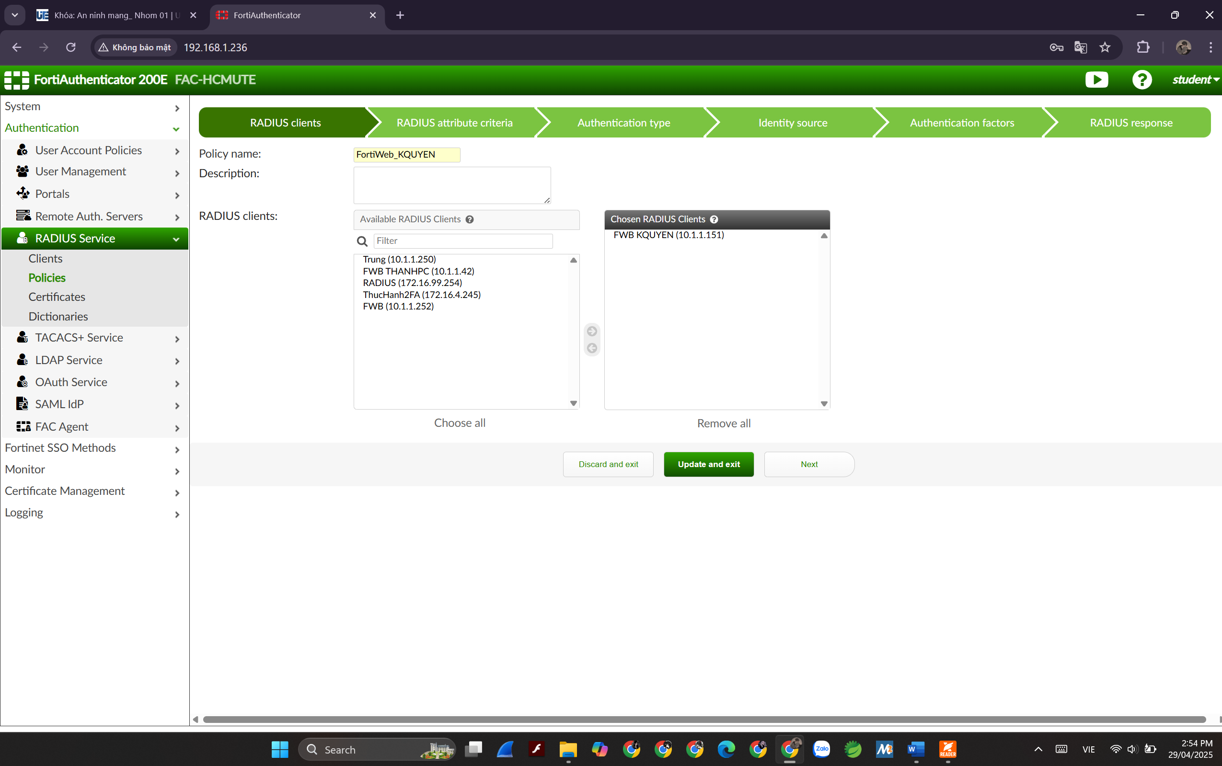

* Nhấn Next. Để mặc định.

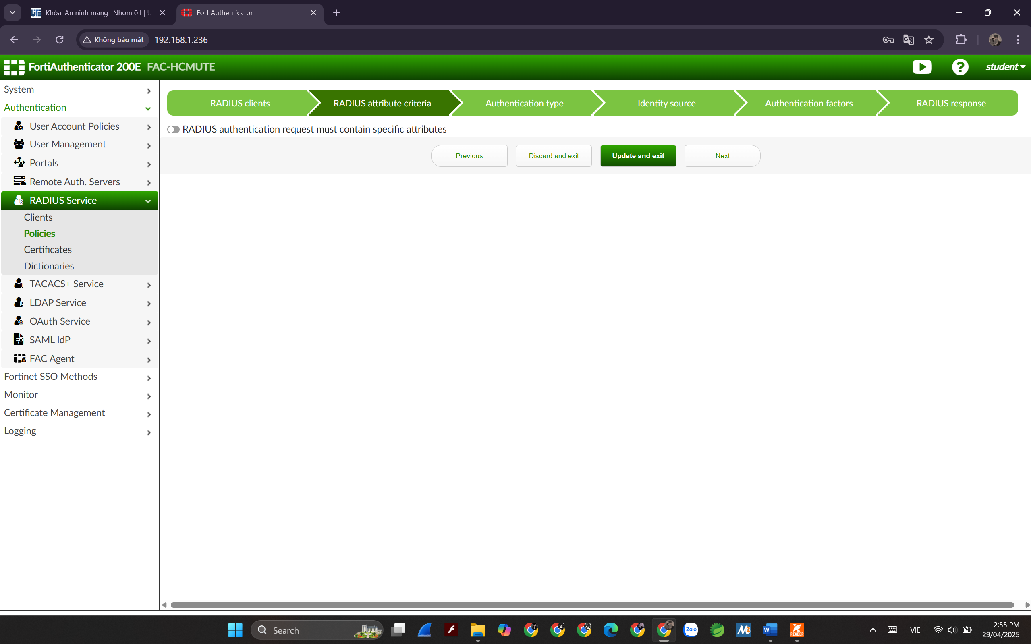

* Nhấn Next. Chọn Password/OTP authentication.

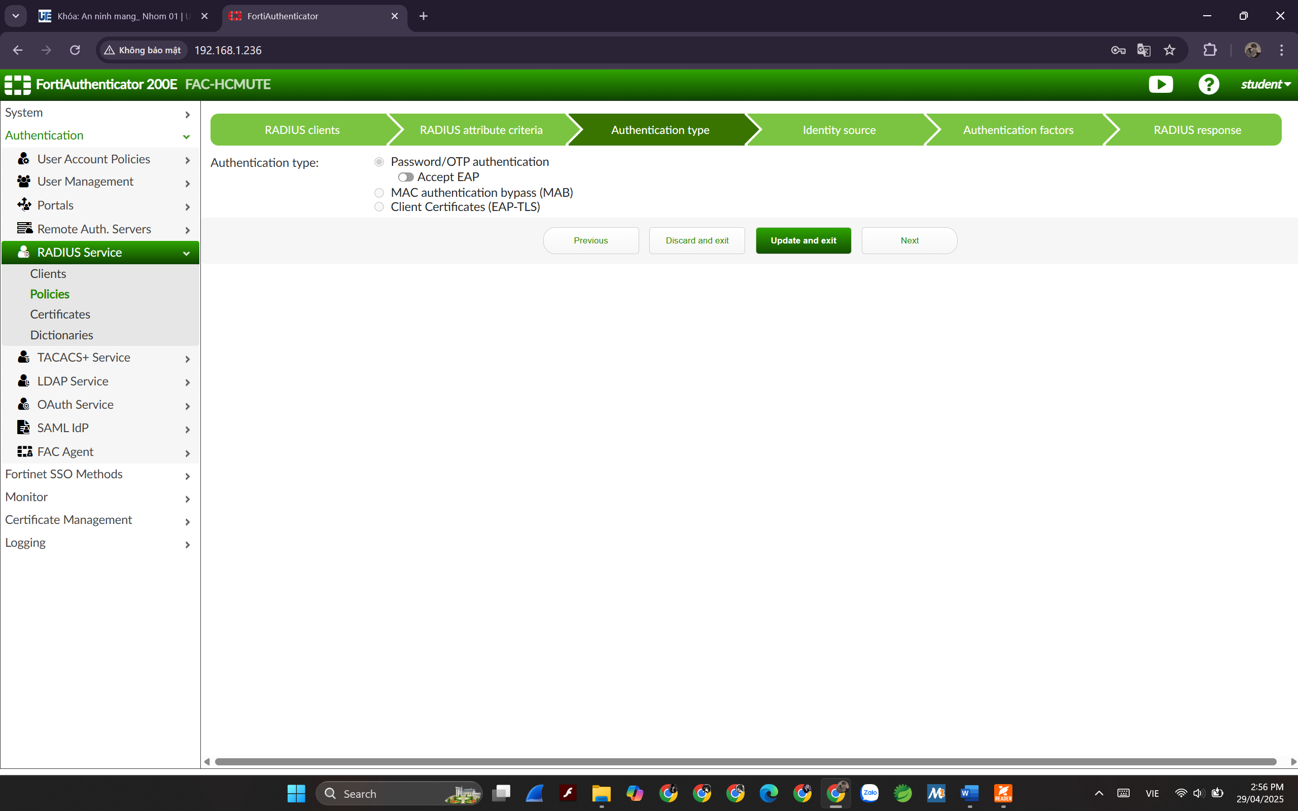

* Nhấn Next.
* Chọn Username format: realm\username Ở mục Realm, chọn local | Local users.

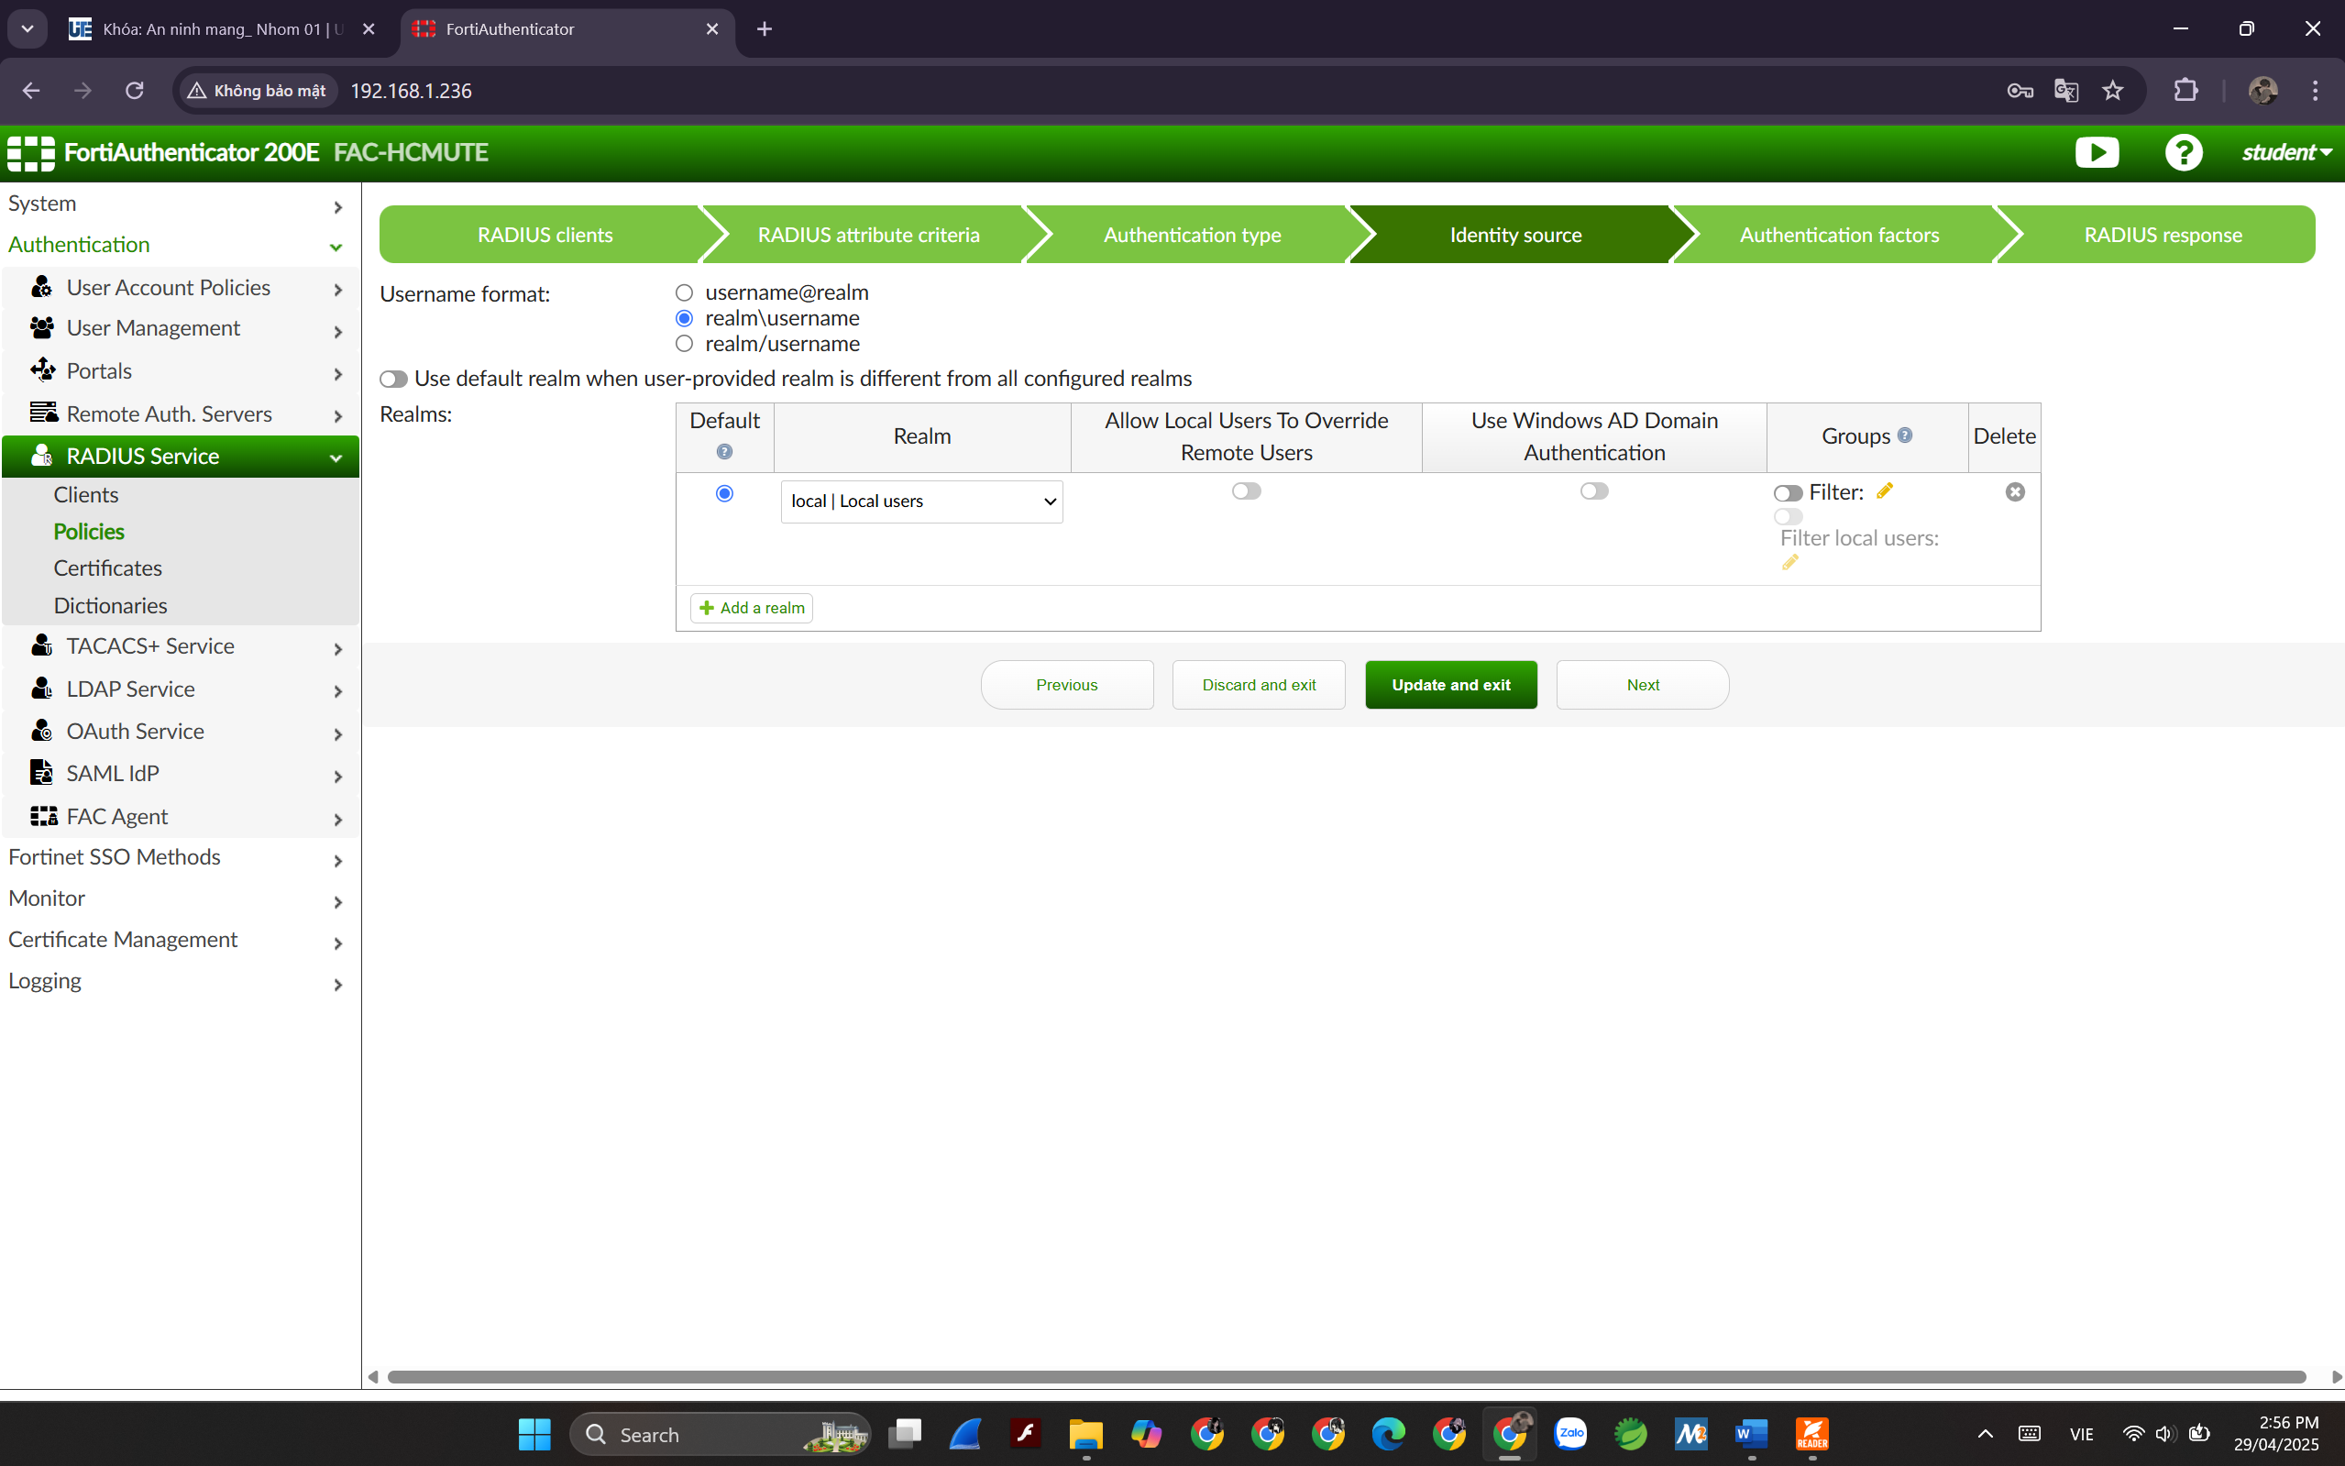

* Nhấn Next. Chọn Mandatory two-factor authentication.

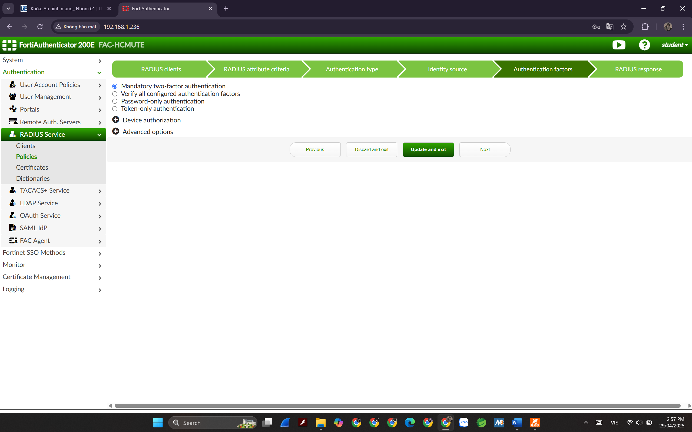

* Nhấn Next.

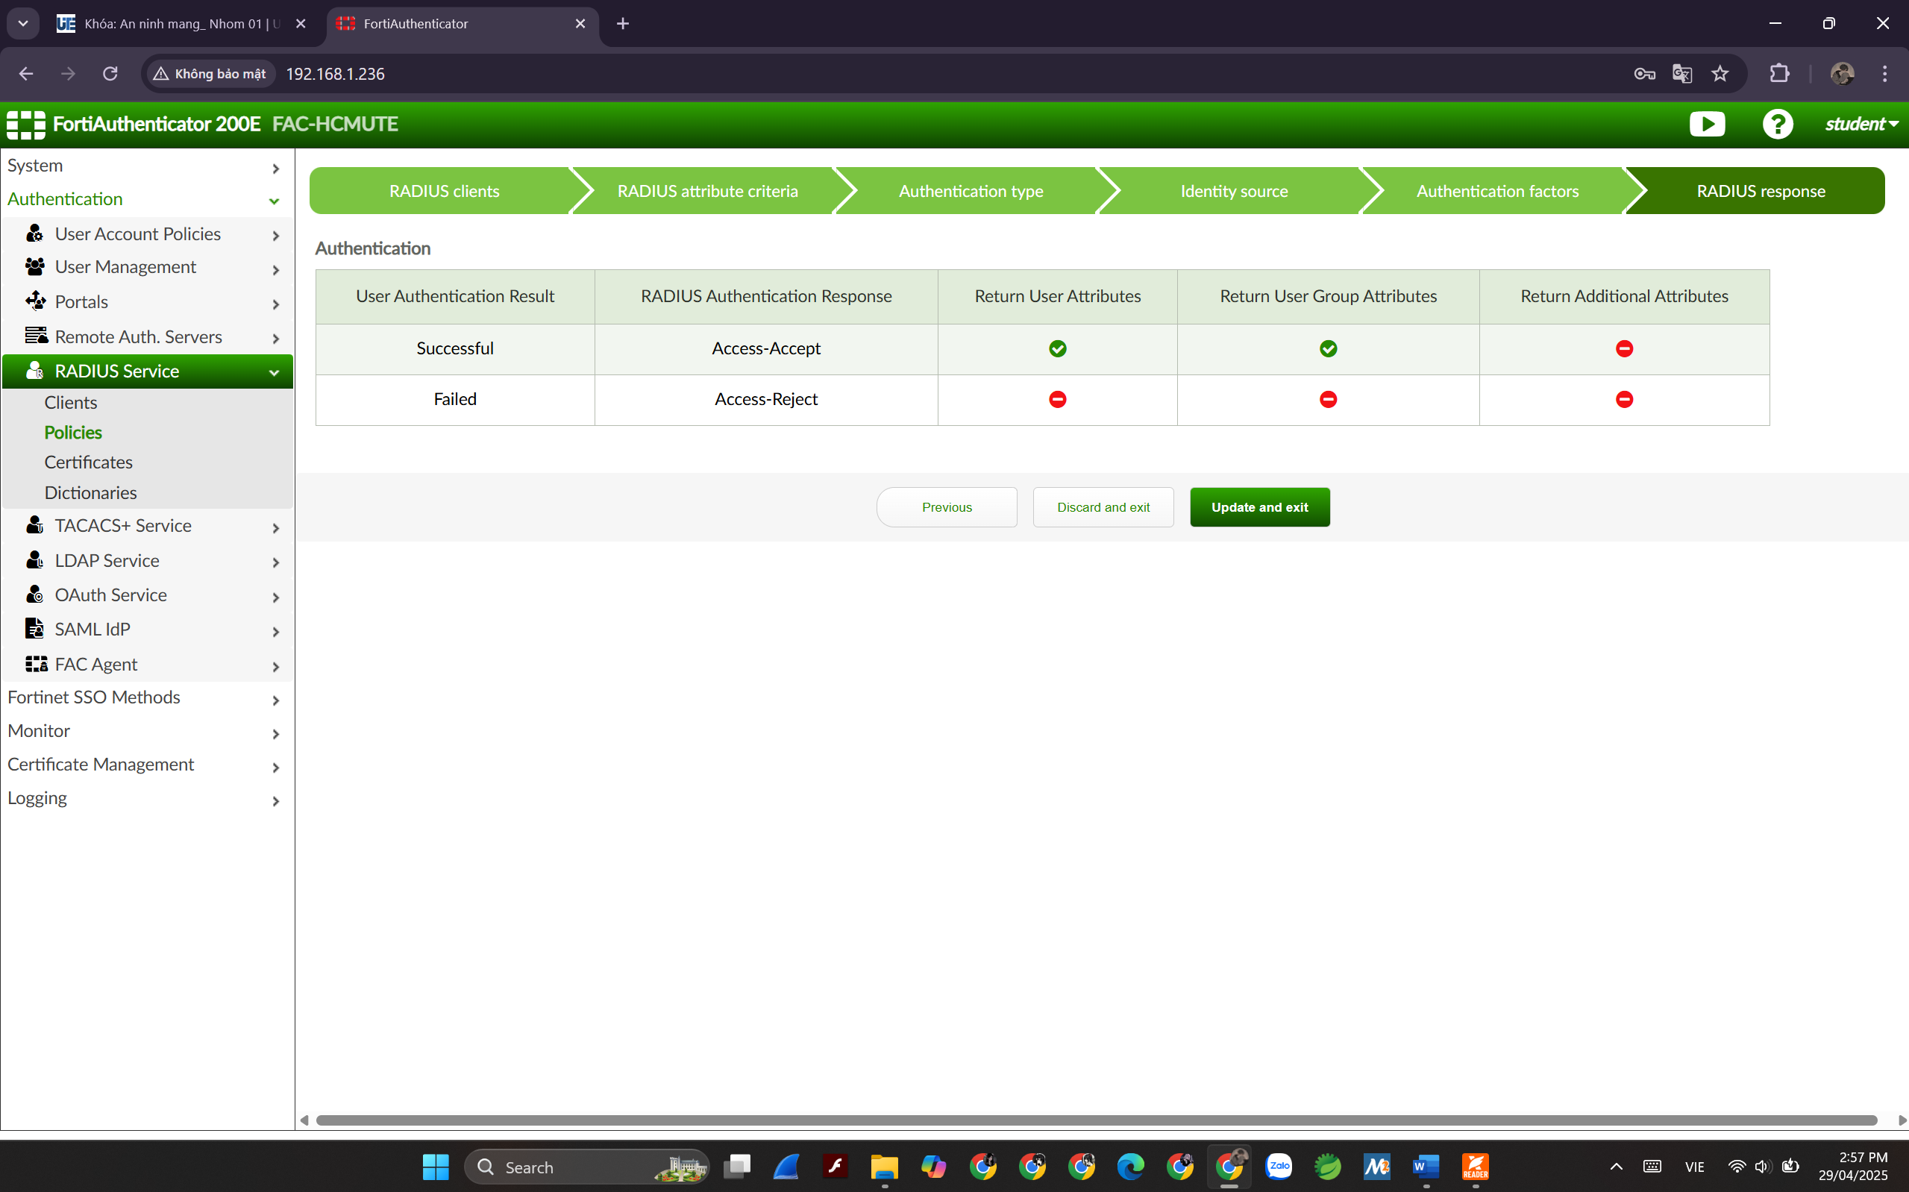

* Nhấn Update and Exit.

- Truy cập FortiWeb, User > Remote User > Radius Server > Create New. Cấu hình các thông tin sau:

* Name: FortiAuthenticatorKQ
* Server Ip / Domain: 172.16.4.249
* Server Port: 1812

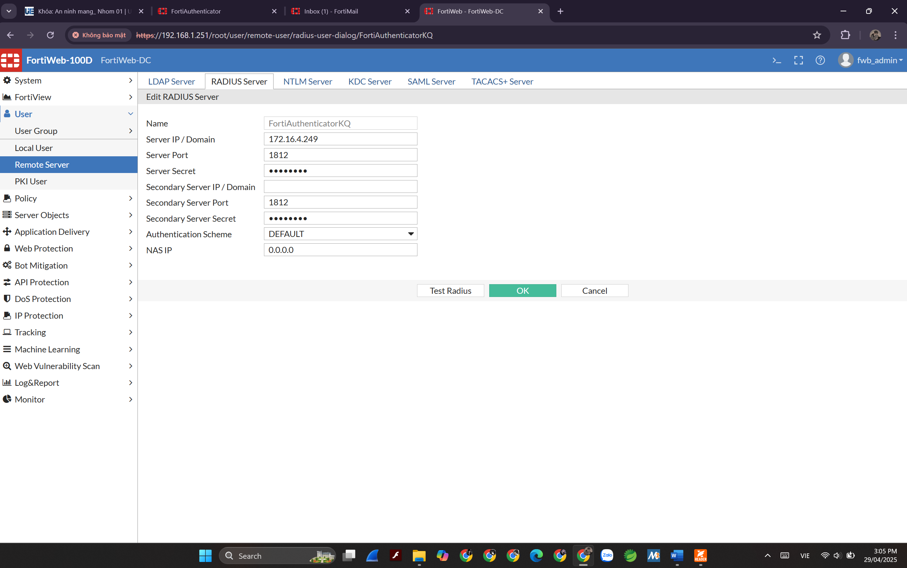

Nhấn OK.

- Truy cập User > User Group > Admin Group > Create New. Đặt tên cho nhóm: Admin_2FAKQ > Bấm OK > Create New. Cấu hình các thông số sau:

* User Type: RADIUS User
* Name: FortiAuthenticatorKQ

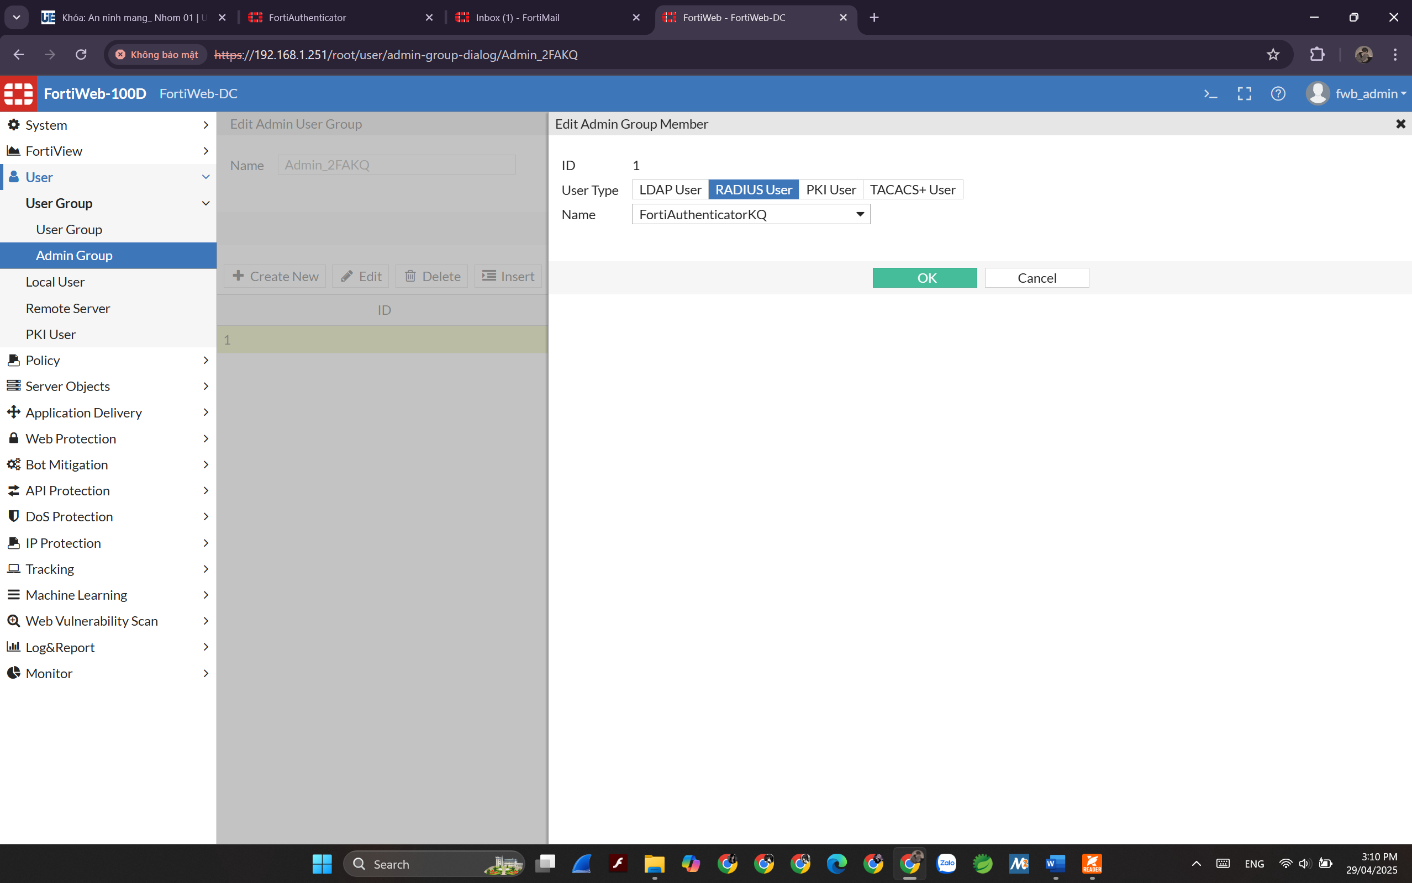

Nhấn OK.

- Truy cập System > Admin > Administrators > Create New để tạo người quản trị mới.

* Administrator: fwb.admin_kquyen51
* Type: Remote User
* Admin User Group: Admin_2FAKQ
* Access Profile: prof_admin

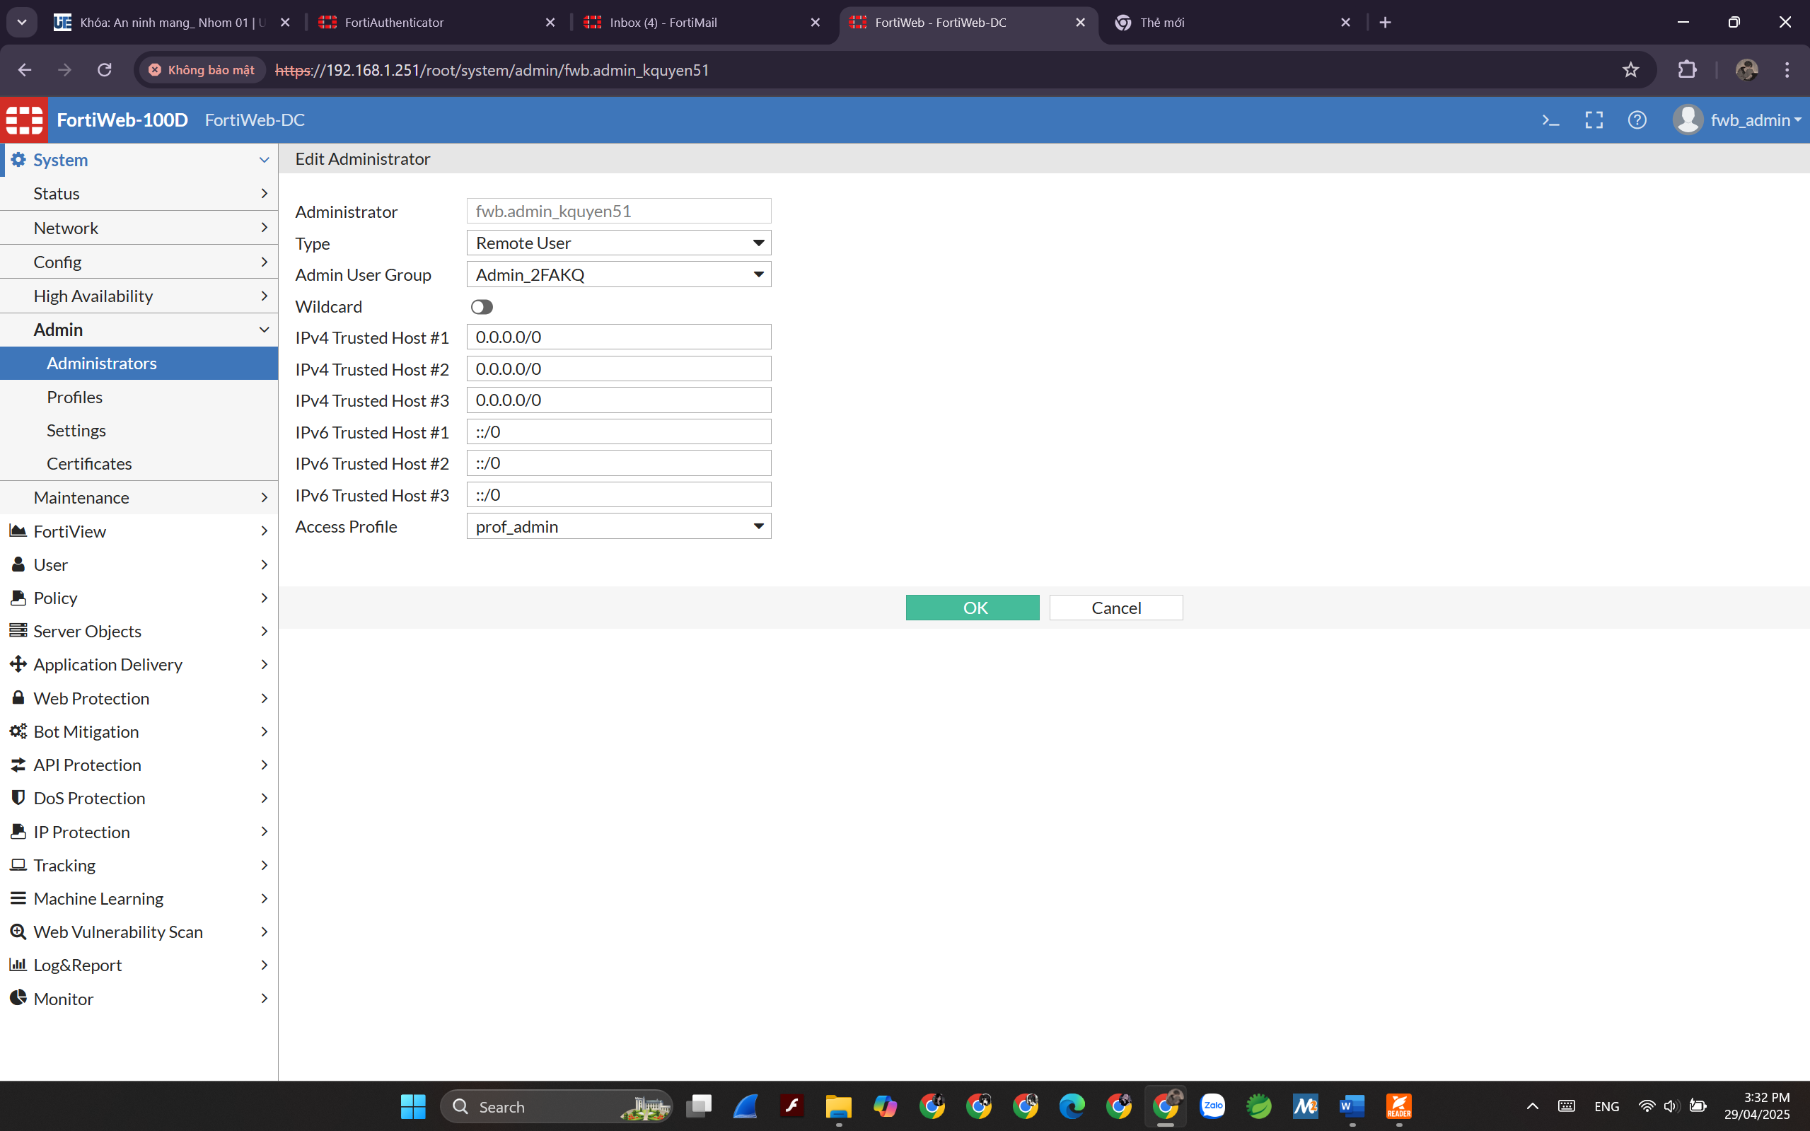

**Kiểm tra:**

Bây giờ thử đăng nhập lại FortiWeb bằng tài khoản được tạo trên FortiAuthenticator ([fwb.admin_kquyen51/user@123](mailto:fwb.admin_kquyen51/user@123)).

Một mã code token sẽ được gửi về mail: khacquyen@mail.hcmute.com.

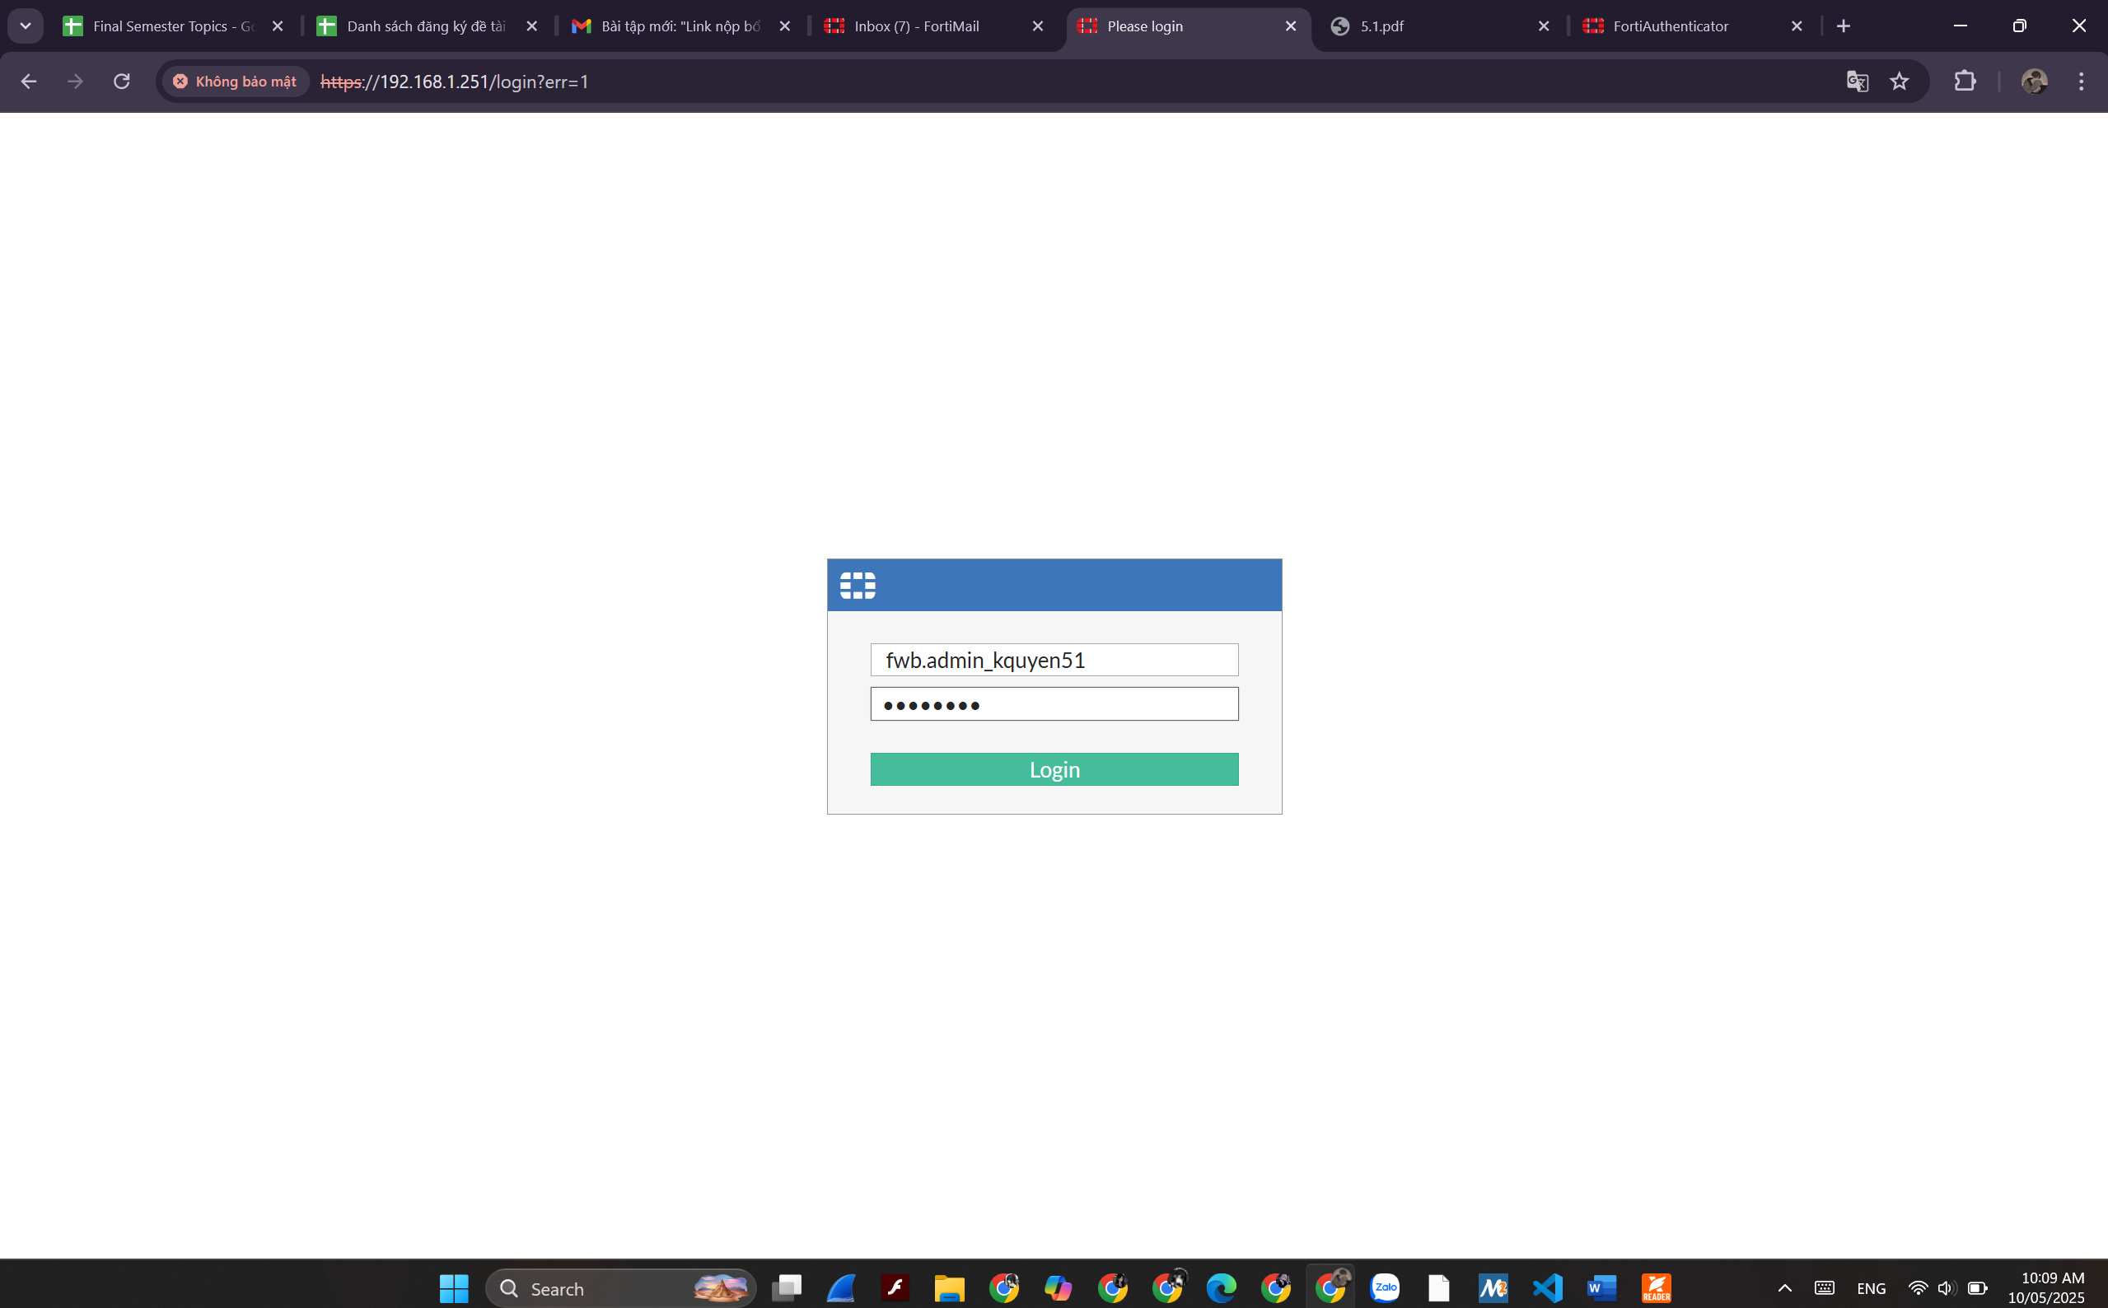

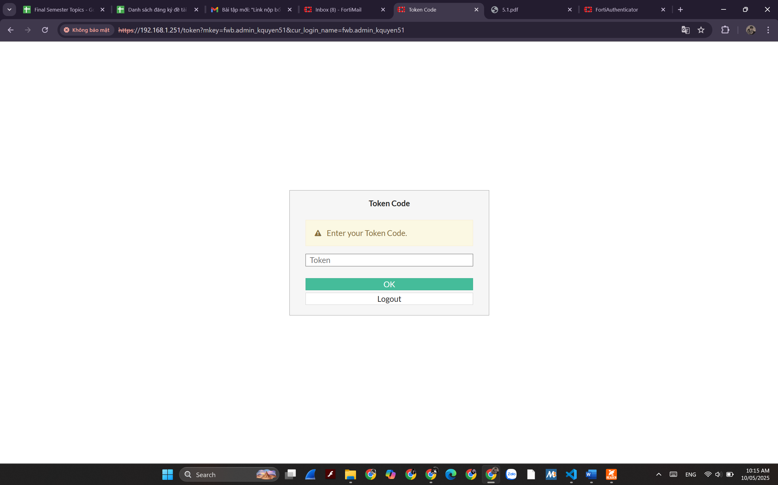

Đăng nhập vào địa chỉ https://mail.hcmute.com với tài khoản khacquyen/user@123 từ một máy tính trong hệ thống.

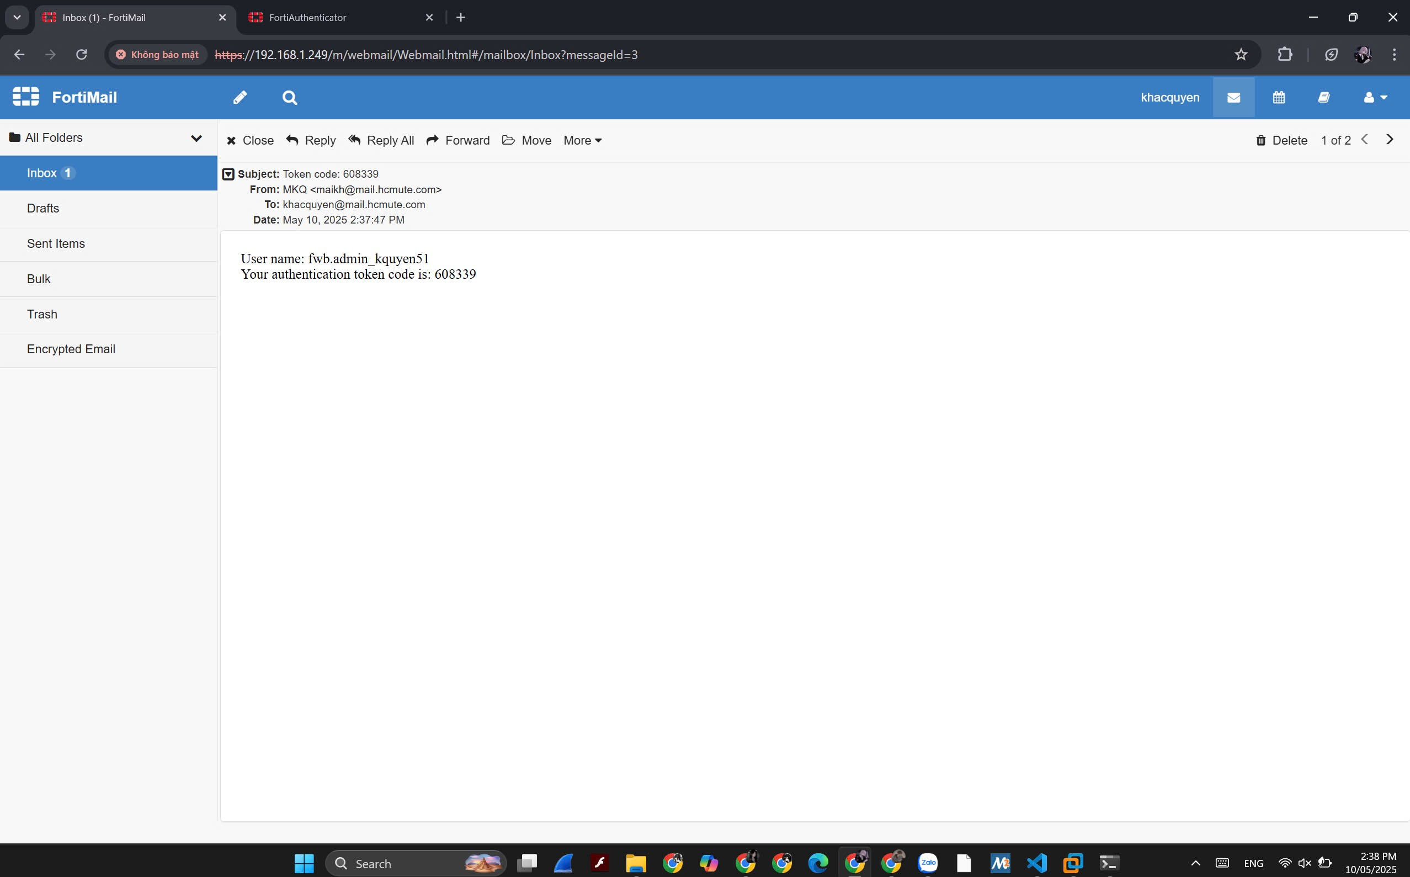

Nhập token code:

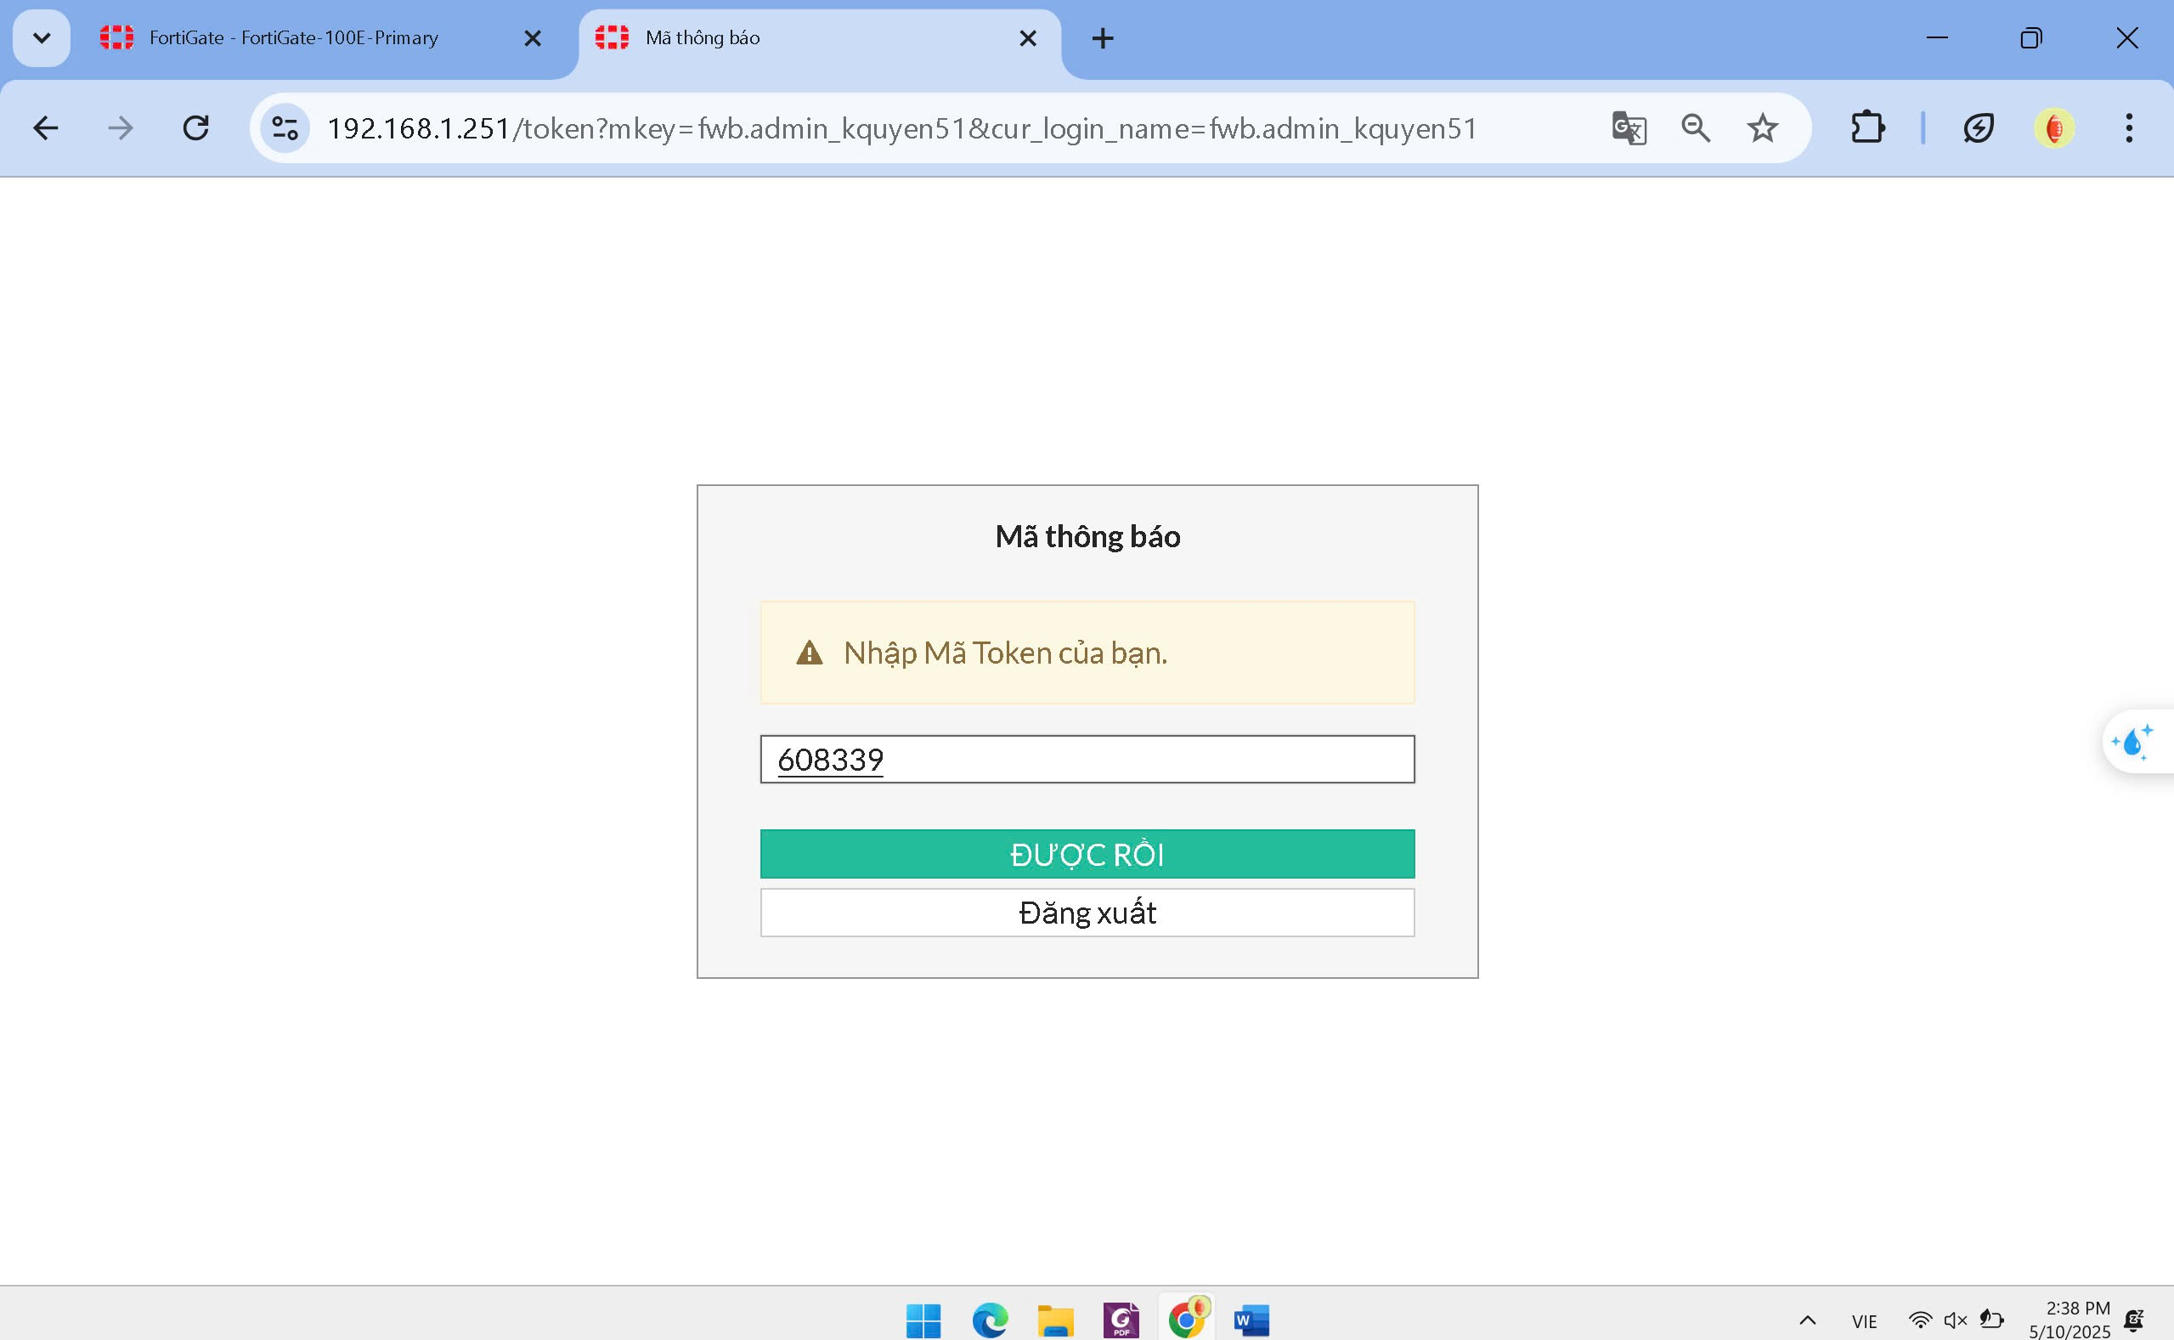

**Kết quả**: Đã đăng nhập được vào giao diện quản lý của FortiWeb với tài khoản fwb.admin_kquyen51:

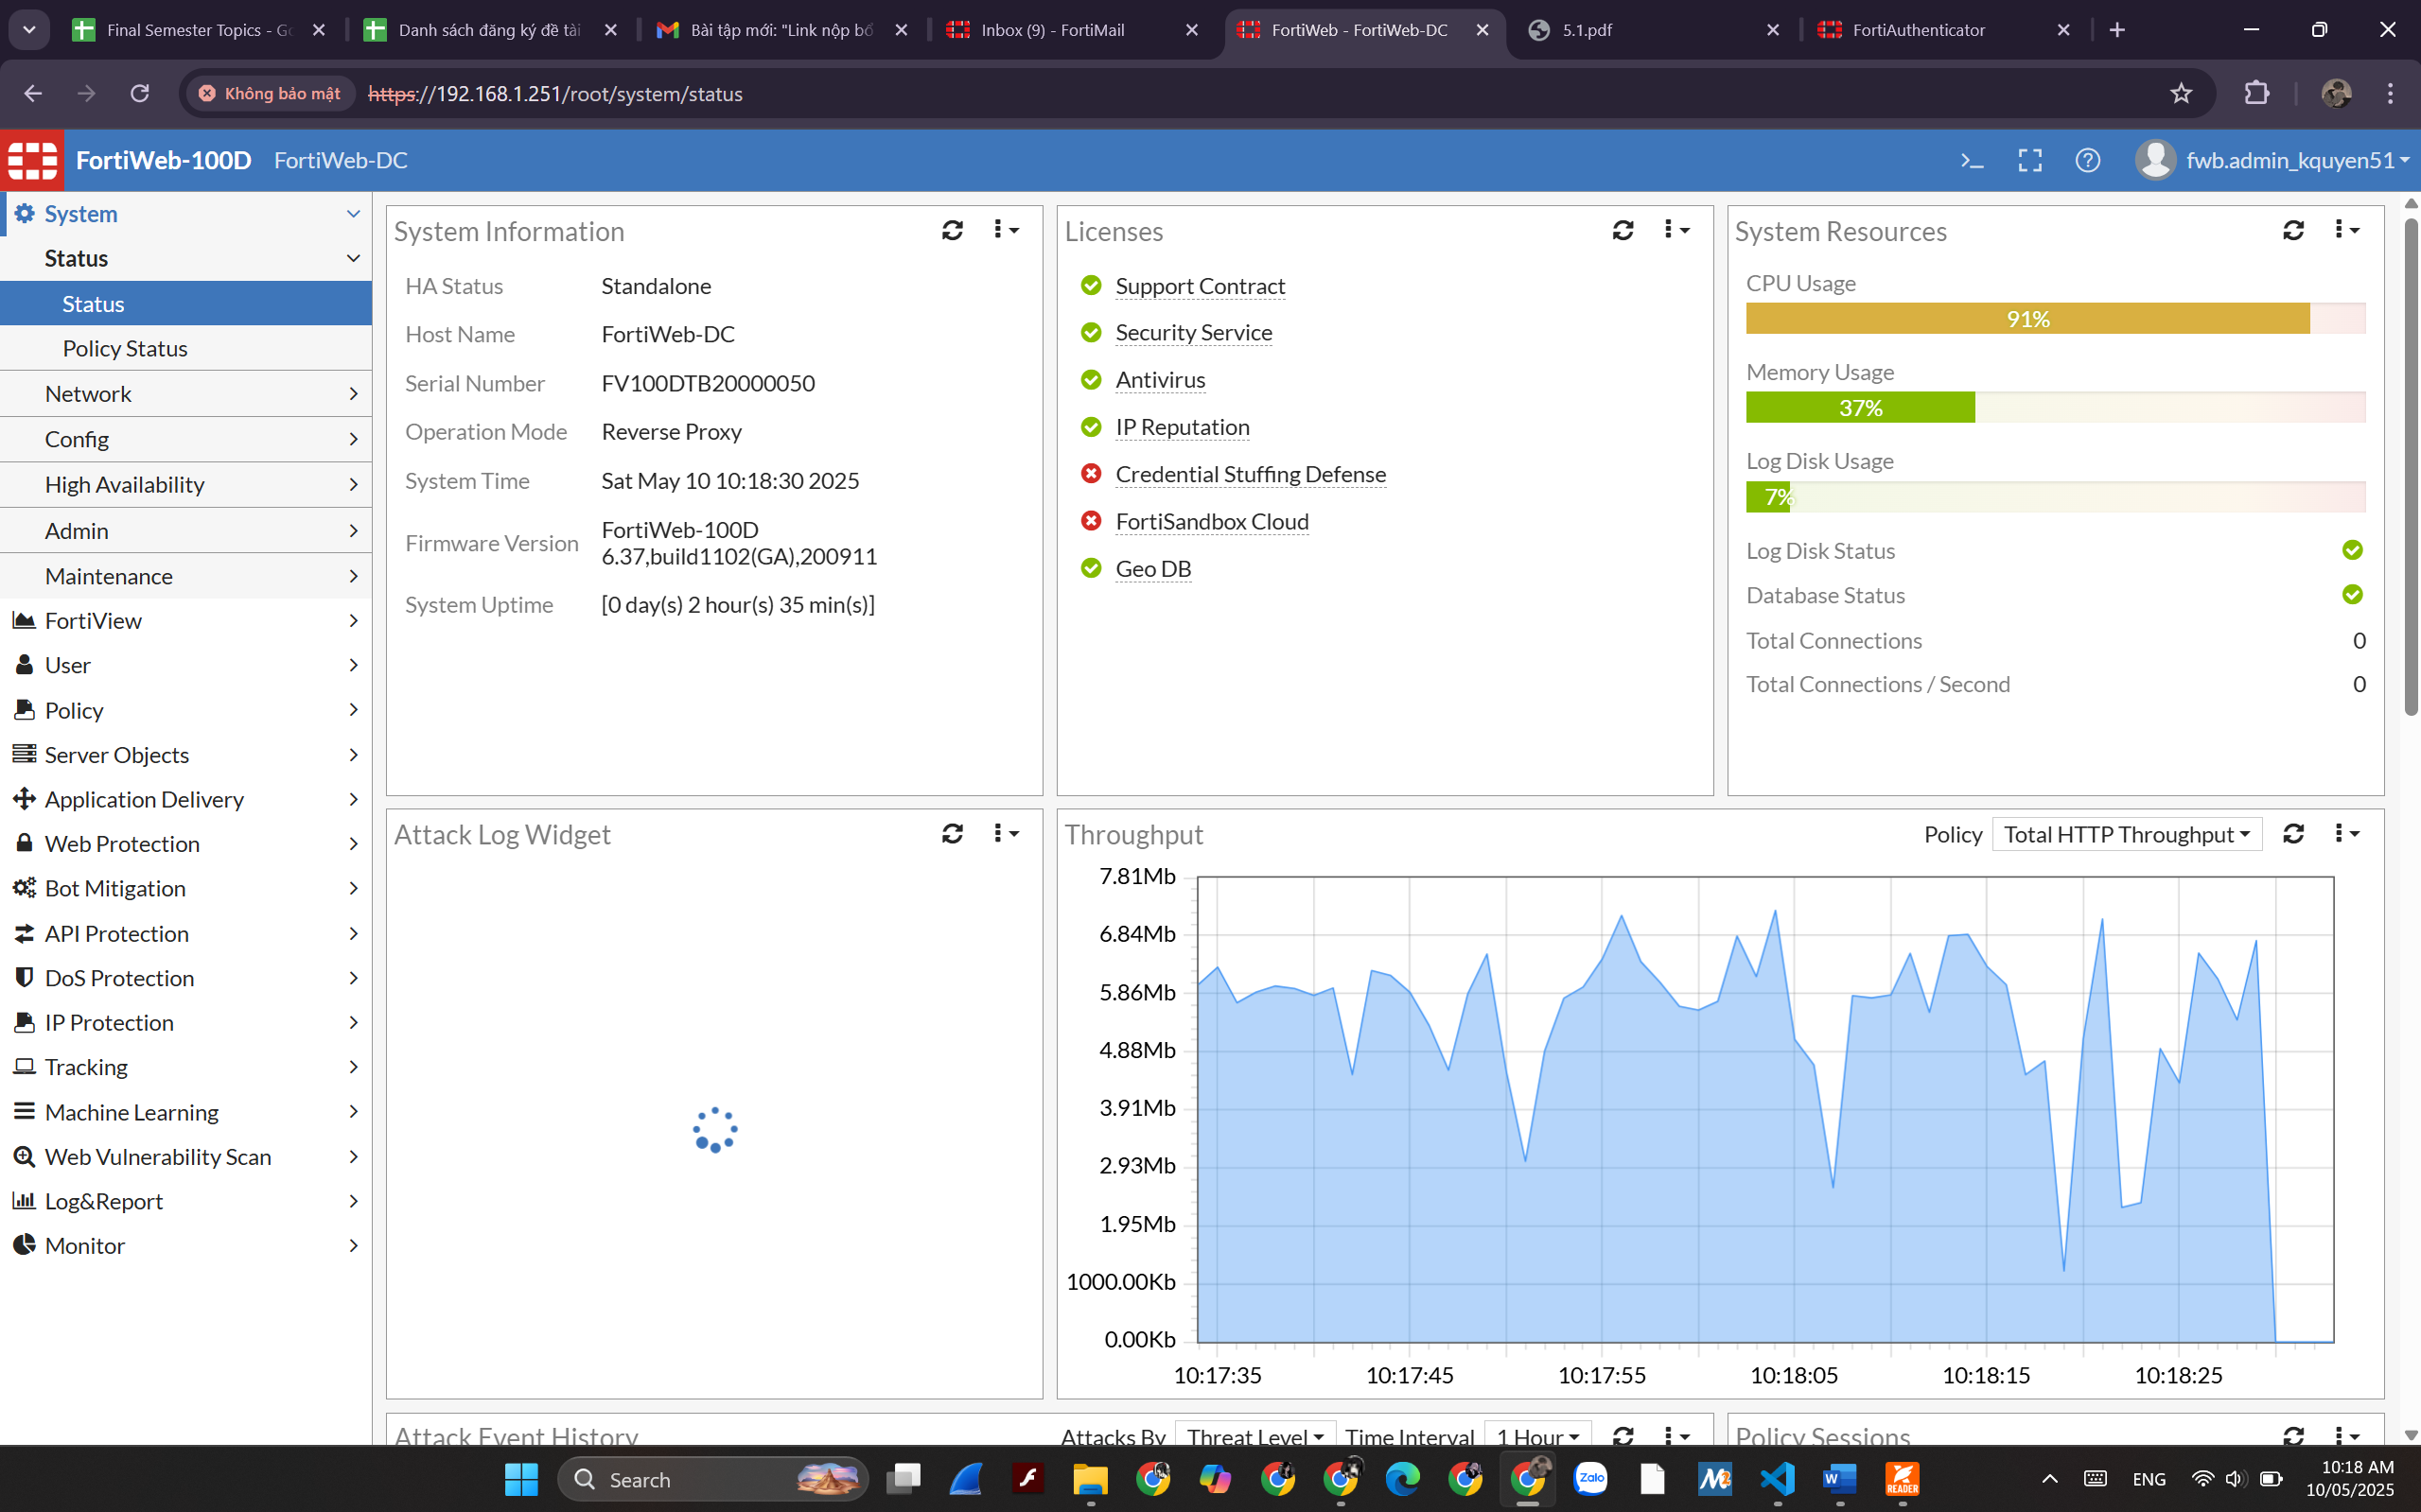

**Những thành phần hỗ trợ xác thực khác và nguyên lý để tạo ra các chuỗi xác thực:**

Xác thực hai bước là một biện pháp bảo mật quan trọng nhằm bảo vệ tài khoản và dữ liệu của người dùng trước các mối đe dọa an ninh mạng. FortiAuthenticator, một giải pháp xác thực tập trung của Fortinet, cung cấp nhiều phương pháp xác thực hai bước linh hoạt và an toàn như FortiToken Hardware, FortiToken Mobile và SMS, ngoài phương pháp sử dụng email. Mỗi phương pháp này đều có những yêu cầu cụ thể về thiết bị hoặc cấu hình hệ thống để đảm bảo quá trình xác thực diễn ra chính xác và hiệu quả.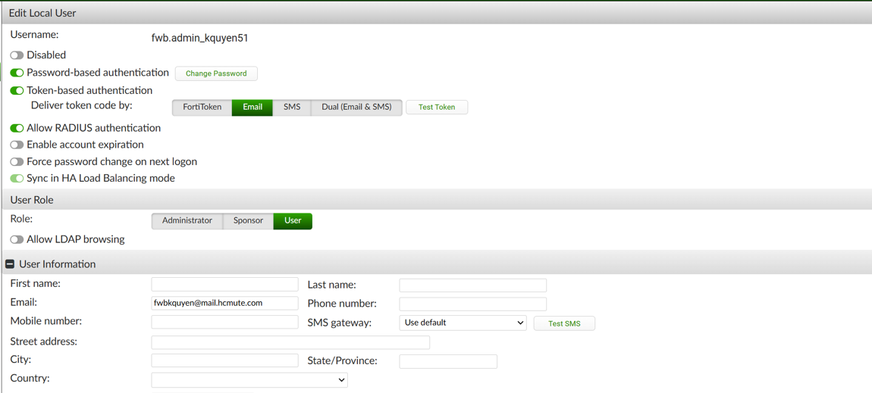

Trước hết, FortiToken Hardware là một thiết bị vật lý nhỏ gọn mà người dùng có thể mang theo bên mình. Để sử dụng, người dùng cần sở hữu thiết bị token này, đồng thời thiết bị phải được đăng ký và đồng bộ với FortiAuthenticator trong hệ thống quản lý. Phương pháp này dựa trên thuật toán TOTP (Time-based One-Time Password), tạo mã xác thực dựa trên một khóa bí mật được chia sẻ giữa FortiAuthenticator và token, kết hợp với thời gian hiện tại. Mã xác thực thay đổi định kỳ, thường mỗi 30 giây, đảm bảo tính tạm thời và duy nhất, giúp tăng cường bảo mật.

Tiếp theo, FortiToken Mobile là một ứng dụng di động tiện lợi, được cài đặt trên điện thoại thông minh của người dùng, hỗ trợ các hệ điều hành như iOS và Android. Để sử dụng, người dùng cần tải và cài đặt ứng dụng, sau đó đăng ký và kích hoạt nó với FortiAuthenticator. Tương tự FortiToken Hardware, FortiToken Mobile cũng sử dụng thuật toán TOTP, tạo mã xác thực dựa trên khóa bí mật và thời gian, mang lại sự linh hoạt và thuận tiện cho người dùng mà không cần thiết bị vật lý riêng biệt.

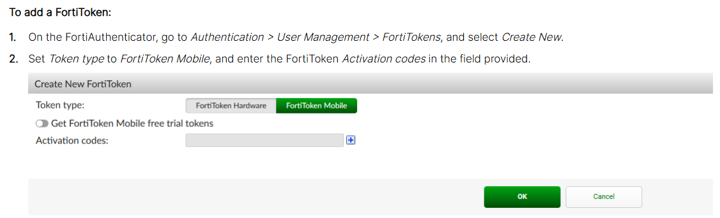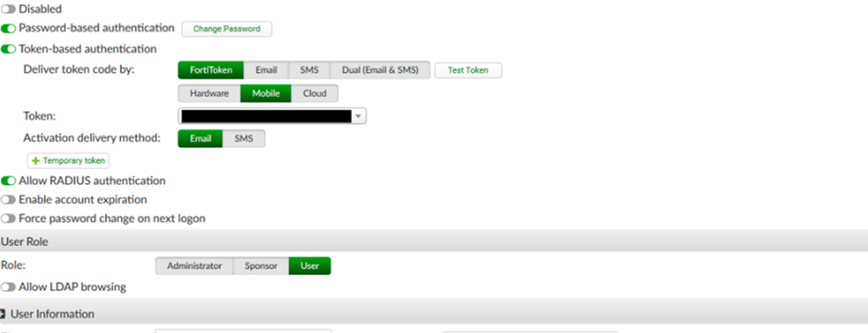

Cuối cùng, SMS là một phương pháp xác thực phổ biến, gửi mã xác thực qua tin nhắn đến số điện thoại của người dùng. Để triển khai, người dùng cần cung cấp số điện thoại hợp lệ, và FortiAuthenticator phải được tích hợp với một cổng SMS (SMS gateway) để gửi mã. Phương pháp này sử dụng mã OTP (One-Time Password) ngẫu nhiên do máy chủ tạo, có giá trị trong thời gian ngắn hoặc chỉ cho một lần sử dụng, giúp ngăn chặn các cuộc tấn công giả mạo.

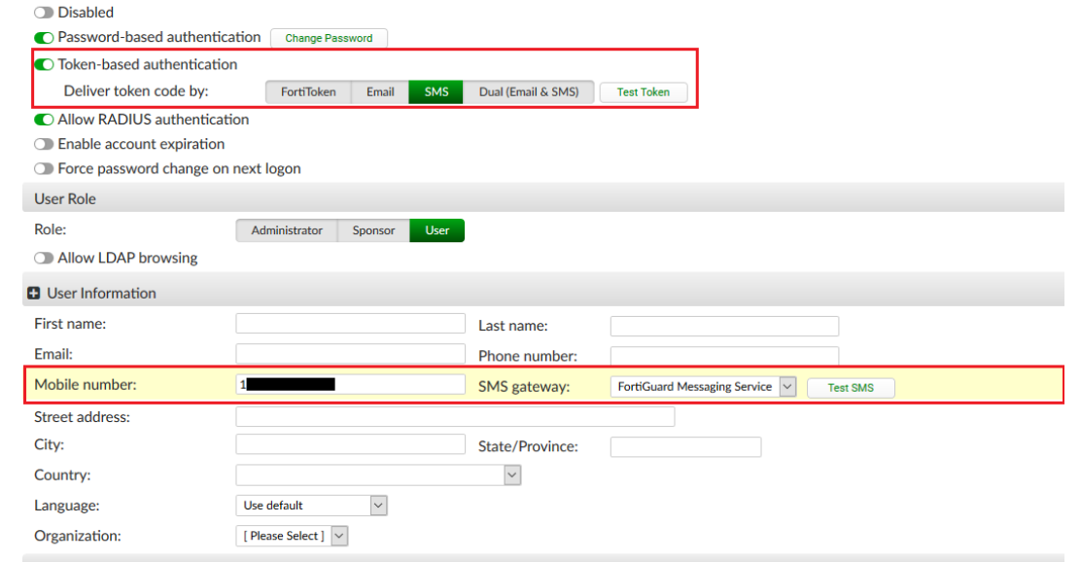

**Đánh giá:**

Thực nghiệm triển khai xác thực hai yếu tố (2FA) sử dụng email để gửi mã token, tăng cường bảo mật khi truy cập FortiWeb. Quá trình thực hiện gồm:

* Cấu hình email trên FortiMail (ví dụ: khacquyen@mail.hcmute.com).
* Bật 2FA cho tài khoản (ví dụ: "fwb.admin_kquyen51") tại Authentication > User Management > Local User trên FortiAuthenticator, liên kết với email.
* Thiết lập máy chủ SMTP tại System > Messaging > SMTP Servers để gửi mã OTP.
* Cấu hình RADIUS tại Authentication > RADIUS Service > Clients và chính sách 2FA cho FortiGate.
* Liên kết FortiWeb với FortiAuthenticator qua RADIUS (IP: 172.16.4.249, port: 1812) và kiểm tra đăng nhập.

Kết quả, người dùng đăng nhập FortiWeb thành công bằng mã token nhận qua email. Thực nghiệm khẳng định FortiAuthenticator hỗ trợ 2FA hiệu quả, tích hợp tốt với FortiMail và FortiWeb, nâng cao bảo mật và giảm rủi ro đánh cắp thông tin đăng nhập, đặc biệt cho các ứng dụng web quan trọng.

#### **3.3.4. Kịch bản 4: Thực hành khả năng giám sát xác thực**

**Mục tiêu:** Giám sát các hoạt động xác thực từ các thiết bị tích hợp với Forti Authenticator, đảm bảo phát hiện kịp thời các sự cố bảo mật.

**Các bước thực hiện:**

- Truy cập Logging > Log Access > Logs để xem các sự kiện xác thực, bao gồm thông tin như thời gian đăng nhập, địa chỉ IP của máy trạm, và kết quả xác thực (thành công hay thất bại).

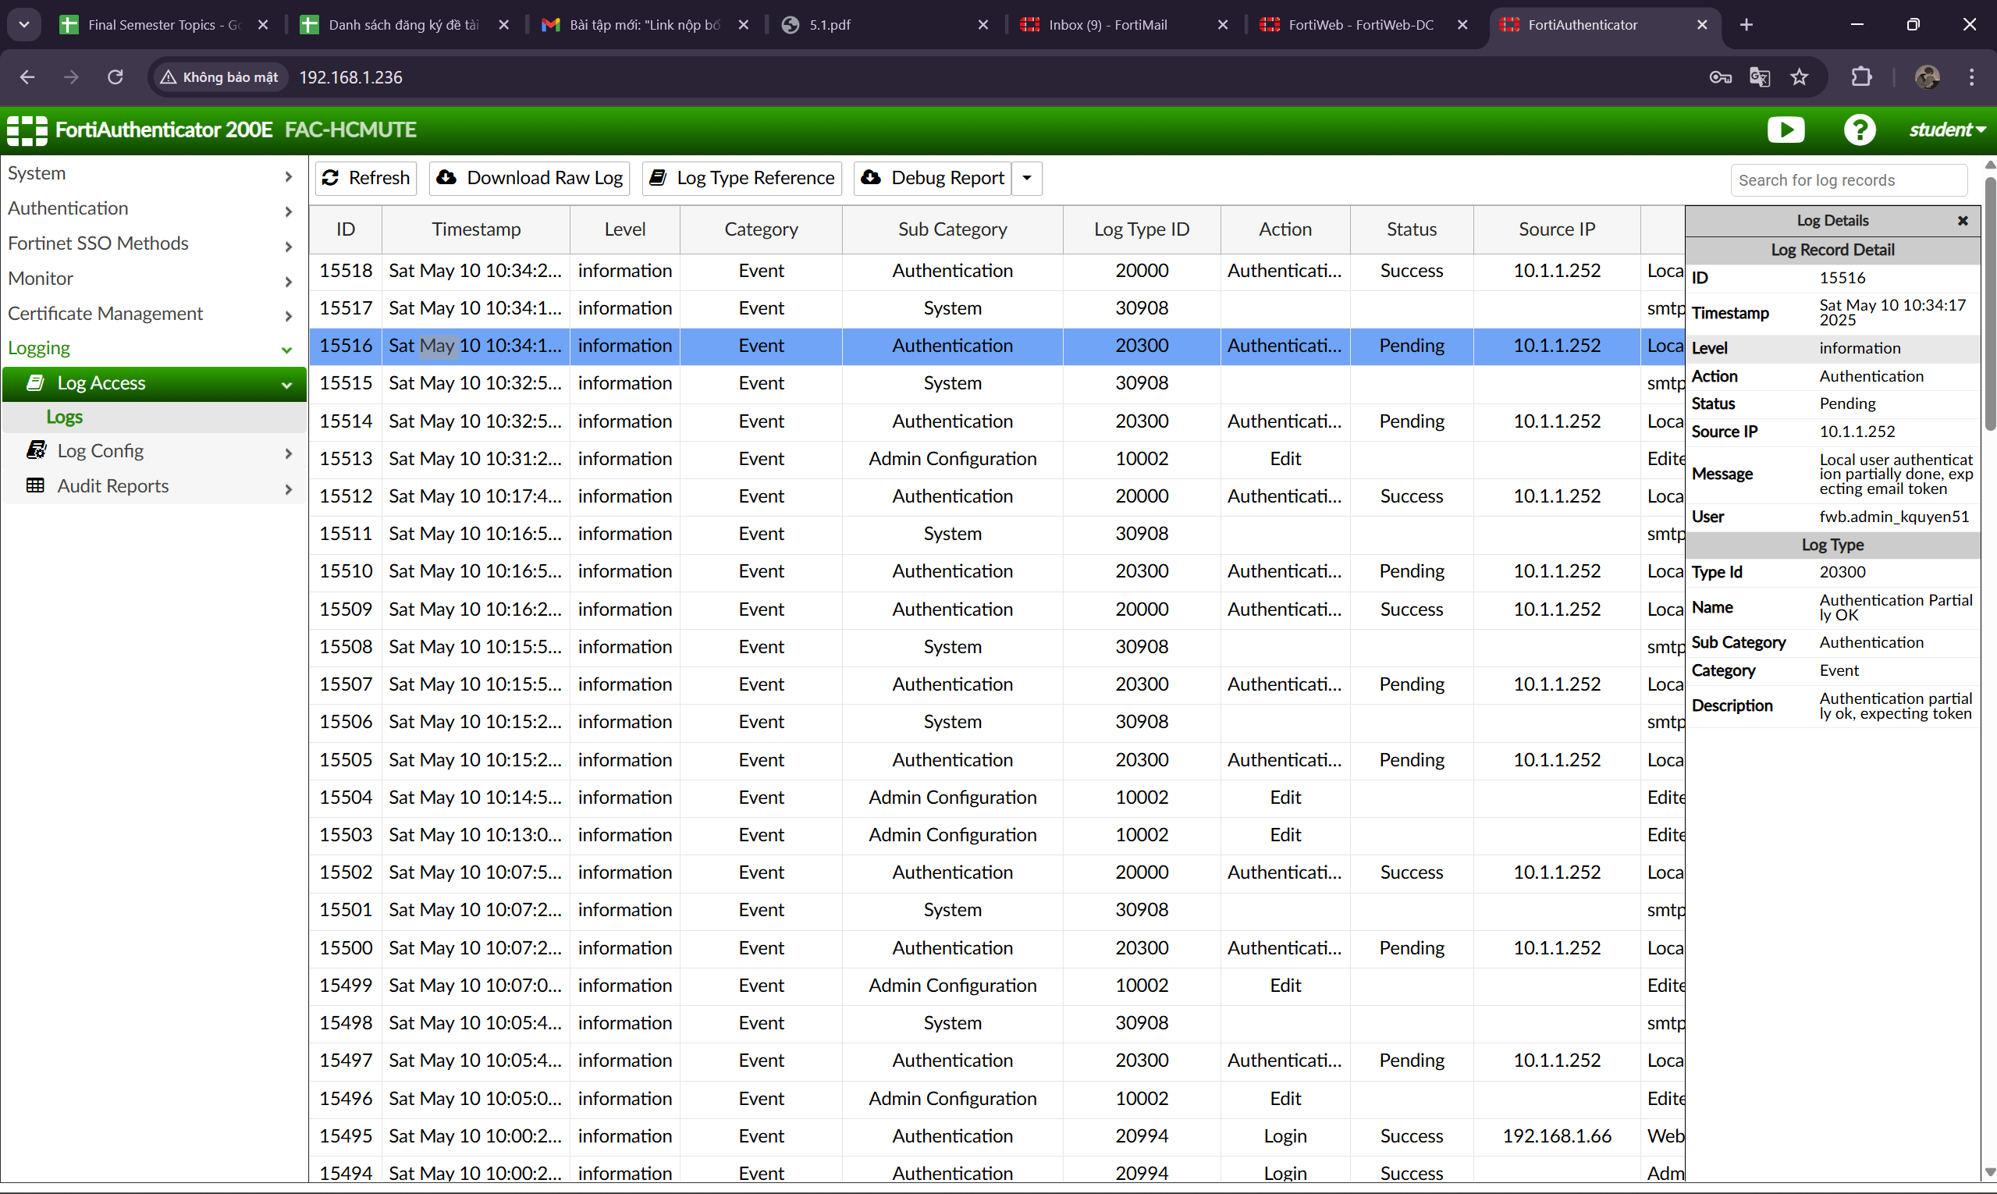

* **Timestamp**: Sat May 10 10:34:17 2025
* **Level**: Information
* **Action**: Authentication
* **Status**: Pending
* **Source IP**: 10.1.1.252
* **Message**: Authentication partial done, expecting token email token
* **User**: fwb.admin.kquyen51
* **Type ID**: 20300
* **Name**: Authentication Partial ly OK
* **Sub Category**: Authentication
* **Category**: Event
* **Description**: Authentication partial ly ok, expecting token

Bản ghi log cho biết một sự kiện xác thực (authentication) đã được thực hiện một phần thành công (partial ly OK) vào ngày 10/05/2025 lúc 10:34:17, với trạng thái hiện tại là "Pending" (đang chờ xử lý). Nó đang chờ một mã thông báo email (token email) để hoàn tất quá trình xác thực.

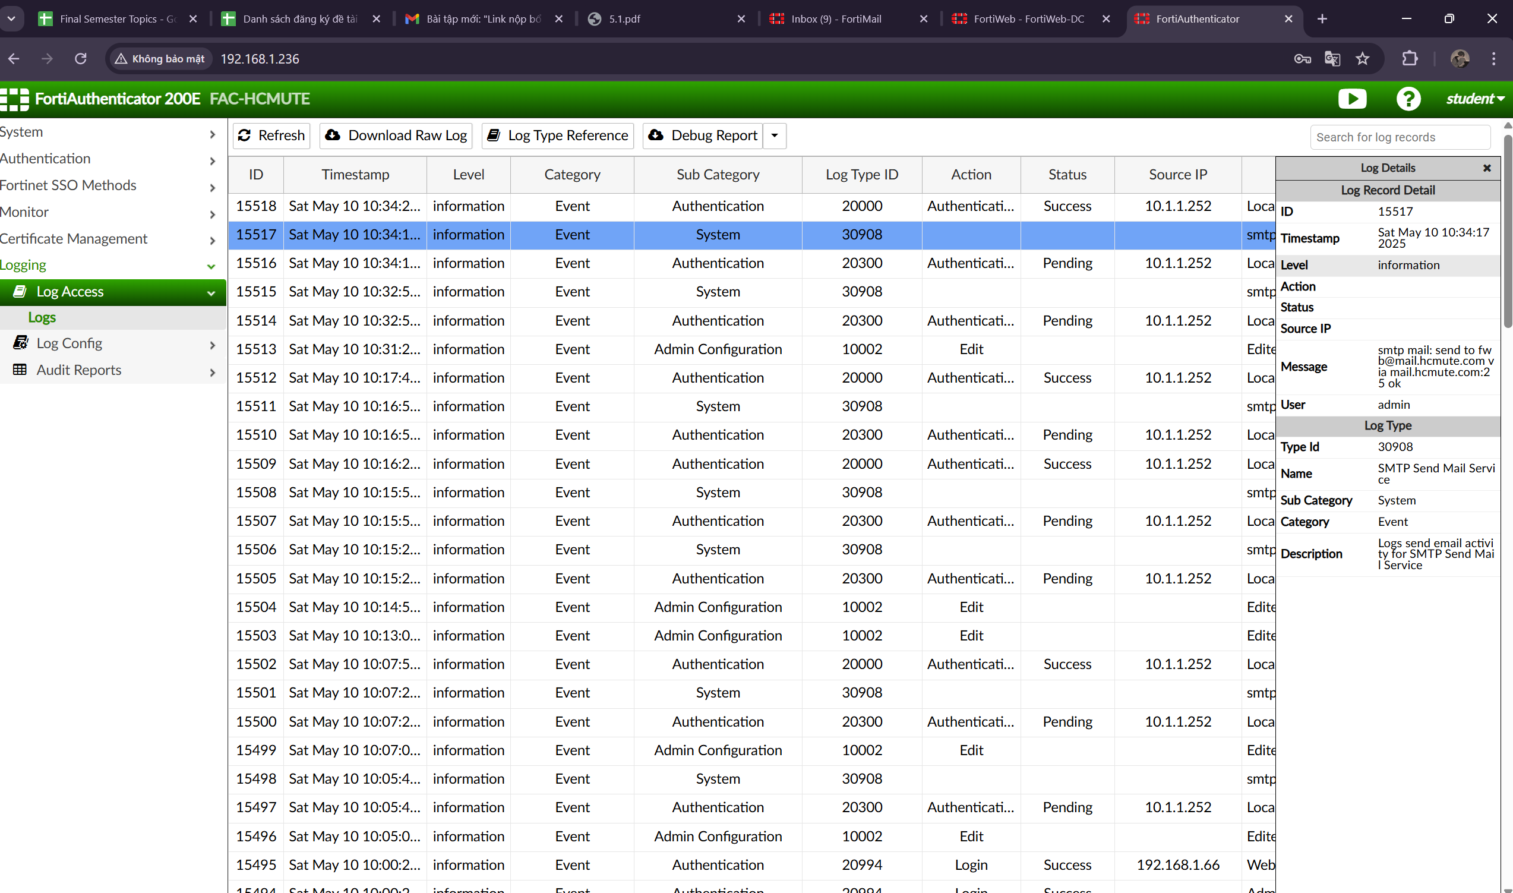

* **ID**: 15517
* **Timestamp**: Sat May 10 10:34:17 2025
* **Level**: Information
* **Action Status**: (Không có thông tin cụ thể)
* **Source IP**: (Không có thông tin cụ thể)
* **Message**: smtp mail send to fwb@mail.hcmute.com2 5 ok
* **User**: admin
* **Type ID**: 30908
* **Name**: SMTP Send Mail Service
* **Sub Category**: System
* **Category**: Event
* **Description**: Logs send email activity ty for SMTP Send Mail Service

Nội dung cho biết một email đã được gửi thành công đến địa chỉ fwb@mail.hcmute.com vào ngày 10/05/2025 lúc 10:34:17, được thực hiện bởi người dùng "admin" thông qua dịch vụ SMTP Send Mail.

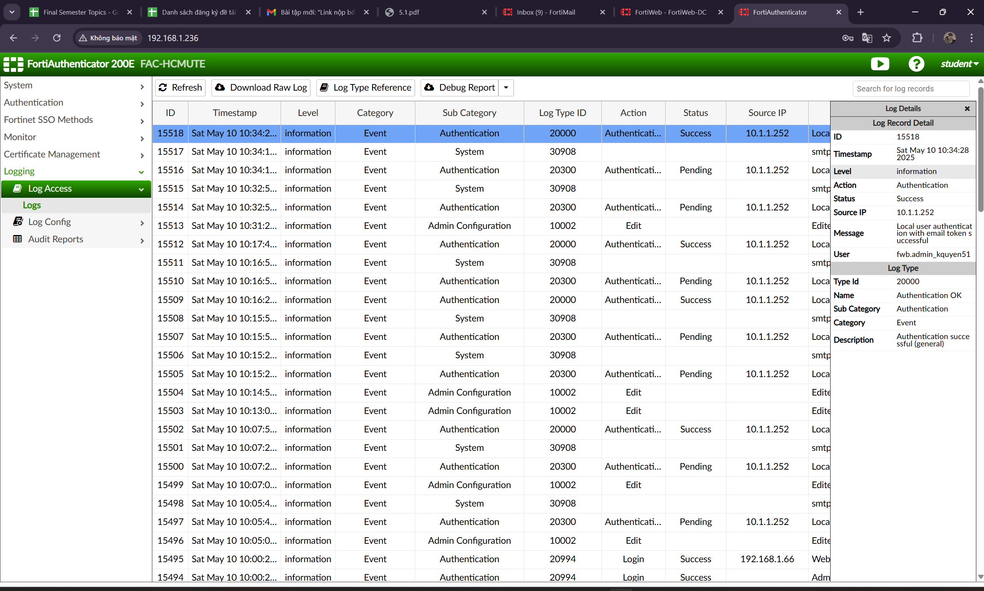

* **ID**: 15518
* **Timestamp**: Sat May 10 10:34:28 2025
* **Level**: Information
* **Action**: Authentication
* **Status**: Success
* **Source IP**: 10.1.1.252
* **Message**: Authentication with email token successful
* **User**: fwb.admin.kquyen51
* **Type ID**: 20000
* **Name**: Authentication OK
* **Sub Category**: Authentication
* **Category**: Event
* **Description**: Authentication successful (general)

Nội dung cho biết quá trình xác thực (authentication) sử dụng mã thông báo email (email token) đã thành công vào ngày 10/05/2025 lúc 10:34:28, được thực hiện bởi người dùng "fwb.admin.kquyen51" từ địa chỉ IP 10.1.1.252. So với các log trước đó, đây là bước hoàn tất của quá trình xác thực mà log ID 15516 đã ghi nhận là "pending" (đang chờ mã thông báo email).

**PHẦN KẾT LUẬN**

**1. Kết quả**

Dự án "Hệ thống xác thực tập trung" đã hoàn thành các mục tiêu đề ra, xây dựng thành công một hệ thống quản lý xác thực tập trung hiệu quả và an toàn. Sử dụng FortiAuthenticator 200E làm trung tâm, hệ thống tích hợp với các thiết bị bảo mật như FortiGate, FortiWeb, và FortiMail, đảm bảo quản lý danh tính và quyền truy cập người dùng một cách thống nhất. Dữ liệu người dùng được đồng bộ từ Active Directory qua giao thức LDAP, và quá trình xác thực được củng cố bằng xác thực hai yếu tố (2FA) thông qua email hoặc FortiToken. Hệ thống vận hành ổn định trong môi trường lab tại Trường Đại học Sư phạm Kỹ thuật TP.HCM, với khả năng giám sát và ghi nhật ký chi tiết các hoạt động xác thực. Kết quả thực nghiệm cho thấy hệ thống đáp ứng tốt các yêu cầu về bảo mật, hiệu suất, và khả năng mở rộng, phù hợp cho doanh nghiệp có nhu cầu quản lý truy cập tập trung.

**2. Hạn chế**

Mặc dù hệ thống mang lại nhiều lợi ích, nó vẫn tồn tại một số hạn chế. Việc cấu hình ban đầu phức tạp, đòi hỏi kiến thức chuyên sâu, có thể là thách thức cho các tổ chức thiếu nhân sự IT có chuyên môn cao. Chi phí đầu tư cho thiết bị và giấy phép cũng có thể cao đối với doanh nghiệp nhỏ. Ngoài ra, FortiAuthenticator đóng vai trò trung tâm, nên nếu gặp sự cố, toàn bộ hệ thống có thể bị ảnh hưởng, tạo ra điểm yếu về độ tin cậy. Hơn nữa, do triển khai trong môi trường lab, hệ thống chưa được kiểm chứng trong các mạng lớn với hàng nghìn người dùng, điều này có thể ảnh hưởng đến khả năng mở rộng thực tế.

**3. Đề xuất cải tiến và hướng phát triển**

Để khắc phục hạn chế và nâng cao hệ thống, nhóm đề xuất một số cải tiến. Trước tiên, triển khai xác thực không mật khẩu thông qua sinh trắc học hoặc mã QR để tăng cường bảo mật và tiện lợi. Phát triển một bảng điều khiển thống nhất cho các thiết bị Fortinet sẽ giúp quản trị viên dễ dàng theo dõi và cấu hình hệ thống. Mở rộng tích hợp với các giao thức như OAuth hoặc OpenID Connect để hỗ trợ ứng dụng web và di động. Triển khai cụm FortiAuthenticator hoặc phiên bản máy ảo để hỗ trợ các tổ chức lớn. Tích hợp với các dịch vụ đám mây như Azure AD hoặc AWS IAM sẽ đáp ứng nhu cầu quản lý danh tính trong môi trường hybrid. Cuối cùng, phát triển ứng dụng di động cho quản trị viên để giám sát và quản lý hệ thống từ xa.

**TÀI LIỆU THAM KHẢO**

1. Fortinet, FortiAuthenticator User Guide, Fortinet Documentation Library, 2024.

2. Fortinet, Fortinet Security Fabric Integration Guide, Fortinet Documentation Library, 2024.

3. Stallings, W., Cryptography and Network Security: Principles and Practice, 8th Edition, Pearson, 2020.

4. Tài liệu hướng dẫn thực hành môn An ninh mạng, Đại học Sư phạm Kỹ thuật TP.HCM, 2025.

5. Tanenbaum, A. S., Computer Networks, 5th Edition, Pearson, 2011.

6. Stewart, J. M., Network Security, Firewalls, and VPNs, 3rd Edition, Jones & Bartlett Learning, 2021.

7. Techhorizon, Mô hình mạng CNTT cho doanh nghiệp — Tài liệu thực hành lab, Version 1.1, Đại học Sư phạm Kỹ thuật TP.HCM, 11/2020.

8. Techhorizon, Mô hình hệ thống CNTT cho doanh nghiệp — Tài liệu quản trị, Version 1.1, Đại học Sư phạm Kỹ thuật TP.HCM, 11/2020./